Министерство образования Тульской области

***ГОУ СПО ТО «Новомосковский строительный техникум»***

**МЕТОДИЧЕСКИЕ УКАЗАНИЯ**

**по выполнению**

|  |  |  |
| --- | --- | --- |
| **практических работ по** | | **междисциплинарному курсу** |
| **МДК.03.01.04 (ВЧ 09)** | | **«Автоматизированные системы обработки  информации »** |
| **для специальности** | **190629 «Техническая эксплуатация подъемно-транспортных, строительных, дорожных машин и оборудования (по отраслям)»** | |

г. Новомосковск 2013 г.

|  |  |
| --- | --- |
| **РАССМОТРЕНО** | **УТВЕРЖДАЮ** |
| предметной (цикловой) |  |
| комиссией |  |
|  |  |
| Председатель комиссии | Директор техникума |
| ___________ Ю.Ю. Сомова | ___________ О.М. Акиньшина |
| __ __________ 2013 г. | __ __________ 2013 г. |
|  |  |
|  |  |
|  |  |
| **ОДОБРЕНО** |  |
| методическим советом |  |
|  |  |
| Председатель методического совета |  |
|  |  |
| ___________ Е. В. Селиванова |  |
| __ __________ 2013 г. |  |
|  |  |
|  | |

Составлены в соответствии с Федеральным государственным образовательным стандартом СПО по специальности 190629

Автор: **Сомова Ю.Ю.**, **Сивильдин А.Б.** преподаватели

Рецензент:

**Т.А. Азарова**, преподаватель

**Рецензия**

***на методические указания по выполнению практических работ***

***по междисциплинарному курсу***

***МДК.03.01.04(ВЧ 09) «Автоматизированные системы обработки информации» по дисциплине «Компьютерное сопровождение профессиональной деятельности» для специальности 190629***

***«Техническая эксплуатация подъемно-транспортных,***

***строительных, дорожных машин и оборудования (по отраслям)»,***

***разработанные преподавателями Сомовой Ю.Ю. и Сивильдиным А.Б.***

Методические указания предназначены в качестве практического пособия для студентов, обучающихся по специальности 190629 «Техническая эксплуатация подъемно-транспортных, строительных, дорожных машин и оборудования (по отраслям)» по дисциплине «Компьютерное сопровождение профессиональной деятельности».

Практические задания снабжены подробными указаниями по их выполнению и рисунками. В каждом программном продукте приве­дены задания разного уровня сложности. Сложные задания необходимы для более опытных студентов с целью углубления навыков работы на компьютере. В методических указаниях приведены также задания для самостоятельной работы студентов.

Методические указания по выполнению практических работ могут быть рекомендованы для практи­ческих занятий по дисциплине «Автоматизированные системы обработки информации», так и для индивидуального использования студентами для получения и закрепления навыков работы в программных про­дуктах.

**Преподаватель ГОУ СПО ТО «НСТ» Азарова Т.А.**

СОДЕРЖАНИЕ

стр

стр.

СОДЕРЖАНИЕ 3

Введение 4

Практические работы №1-2 5

Комплексное использование возможностей программы MS Word для создания документов. 5

Практические работы №3-4 10

Создание таблицы данных. Заполнение таблицы с помощью формы. Поиск информации в базе данных. Итоговые данные. 10

Практическая работа №5 16

Создание сводной таблицы 16

Практическая работа №6-7 19

Создание таблицы базы данных. Заполнение таблицы с помощью формы. Поиск информации в базе данных с помощью сортировки и фильтра. 19

Формирование запросов и отчетов для однотабличной БД 25

Практическая работа №8-9 27

Построение запросов для отбора информации из таблицы. Создание отчетов по данным таблицы 27

Разработка инфологической модели и создание структуры *реляционной базы данных* 27

Формирование сложных запросов 30

Практическая работа №10 36

Планирование профессиональной деятельности в MSOutlook.. 36

Практические работы 11-12 44

Создание и оформление презентаций. Звуковое и визуальное сопровождение. Демонстрация слайдов 44

ПРАКТИЧЕСКИЕ РАБОТЫ ИЗ РАЗДЕЛА «РАБОТА В ГРАФИЧЕСКИХ РЕДАКТОРАХ» 46

Практическая работа 13-15 46

Выполнение сборочного чертежа в системе автоматизированного проектирования 46

Практическая работа №16 56

Поиск профессиональной информации в информационных поисковых системах 56

Порядок работы 58

Практическая работа №17 59

Работа со специальными программами, используемыми в профессиональной деятельности. 59

ИНФОРМАЦИОННОЕ ОБЕСПЕЧЕНИЕ 63

# Введение

Выполнение практических работ по учебной дисциплине "Автоматизированные системы обработки данных" предполагает обучение студентов применять программное обеспечение, компьютерные и телекоммуникационные средства в профессиональной деятельности.

**уметь:**

применять программное обеспечение, компьютерные и телекоммуникационные средства в профессиональной деятельности;

отображать информацию с помощью принтеров, плоттеров и средств мультимедиа;

устанавливать пакеты прикладных программ;

**знать:**

состав, функции и возможности использования информационных и телекоммуникационных технологий в профессиональной деятельности;

основные этапы решения задач с помощью электронно-вычислительных машин;

перечень периферийных устройств, необходимых для реализации автоматизированного рабочего места на базе персонального компьютера;

технологию поиска информации;

технологию освоения пакетов прикладных программ.

**иметь практический опыт:**

организации работы коллектива исполнителей в процессе технической эксплуатации подъемно-транспортных, строительных, дорожных машин и оборудования;

планирования и организации производственных работ в штатных и нештатных ситуациях;

оценки экономической эффективности производственной деятельности при выполнении технического обслуживания и ремонта подъемно-транспортных, строительных, дорожных машин и оборудования, контроля качества выполняемых работ;

оформления технической и отчетной документации о работе производственного участка;

**Обеспечение практических работ**: Операционная система Windows XP. Стандартные программы. Офисные программы. Пакет графических редакторов. Индивидуальные папки заданий для работы в операционной среде Windows.

**Необходимое техническое оборудование:** компьютерный класс, мультимедийный комплекс, звуковые колонки, принтер и сканер.

Выполнение практических работ включает:

1. Изучение студентами необходимого теоретического материала по теме практической работы.
2. Постановку задачи в соответствии с темой практической работы и согласование ее с руководителем.
3. Построение алгоритма решения задачи и его документирование в разделе «Краткие теоретические сведения» отчета.
4. Выполнение практической работы на ПК и сохранение результатов работы в соответствующее место на диске.
5. Подготовку отчета о выполненной работе и его защиту.

Каждая работа оформляется отдельно. В отчете о работе указываются:

* фамилия, имя, отчество студента;
* код группы;
* наименование и номер практической работы;
* постановка задачи;
* описание алгоритма выполнения практической работы;
* исходные данные;
* тексты и описания метода выполнения поставленной задачи;
* краткие выводы и предложения.

# Практические работы №1-2

# Комплексное использование возможностей программы MS Word для создания документов.

**Цель работы:** применение навыков работы в текстовом редакторе для оформления технической документации по специальности.

**Постановка задачи:**

Практические работы студенты выполняют, объединившись в бригады по 2 человека.

***Порядок выполнения работы***

**Задание 1.1** Оформить шаблон пояснительной записки для курсового проекта по дисциплине «Архитектура» в соответствии с требованиями оформления текстовой документации.

1. Вся пояснительная записка оформляется на листах А4 с основной рамкой и малым штампом текстовой документации.
2. Рамка и штамп выполняется в нижнем колонтитуле листа, тем самым этот эффект будет повторяться на всех листах документа. (механизм создания был разработан на 2 курсе, и шаблон для пояснительной записки должен быть у каждого студента – Рамка механики малая.doc).
3. Основной текст выполняется шрифтом ГОСТ Type B размером 14, с полуторным интервалом, выравнивание – по ширине строки, красная строка – 1,25см.
4. Заголовки глав – все прописные буквы, размер шрифта 16, полужирный. Параметры абзаца приведены на рисунке 7.1
5. Подзаголовки оформляются тем же форматом, только не используем режим «ВСЕ ПРОПИСНЫЕ».
6. Рисунки номеруются сквозной нумерацией, например: Рис.1 Ступор.
7. Таблицы присутствующие в документе имеют Заголовок и номеруются также как и рисунки.
8. Номера страницы размещаются внизу страницы и справа. Первой страницей считается - титульный лист (номер на титульнике не ставится).

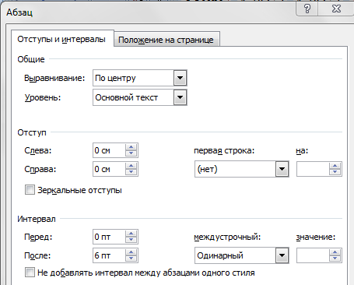 Рис.1.1 Параметры абзаца для заголовков

1. Пояснительная записка оформляется печатным способом на листах формата А4. Объём пояснительной записки составляет не менее 15 страниц печатного текста.

Обозначение курсового проекта осуществляется по форме:

КП 190629.51.ХХ.ХХХ.ХХХ ПЗ,

где ХХ – год разработки;

ХХХ – шифр студента;

ХХХ – номер страницы.

Нумерация страниц текста курсового проекта должна быть сквозной. Номера страниц не проставляются на титульном листе, ведомости технического проекта, задании и содержании.

В ведомость технического проекта вносят все документы, входящие в курсовой проект.

Задание на проектирование оформляется на стандартном бланке, выдаваемом преподавателем перед началом проектирования.

В содержании и тексте пояснительной записки не нумеруются разделы: введение, заключение, список литературы.

Сокращения не допускаются за исключением общепринятых обозначений.

Все нормативные величины, коэффициенты должны иметь ссылки на источник информации при помощи цифры в квадратных скобках, соответствующей списку литературы.

Маршрутные и операционные карты выполняются на стандартных бланках (приложения А, Б). Маршрутная карта выполняется в соответствии с разработанным планом технологических операций по восстановлению детали с использованием информации о служебных символах (приложение В). Операционные карты выполняются на те операции, по которым рассчитывались нормы времени.

Ремонтный чертёж выполняется на формате А4 или А3.

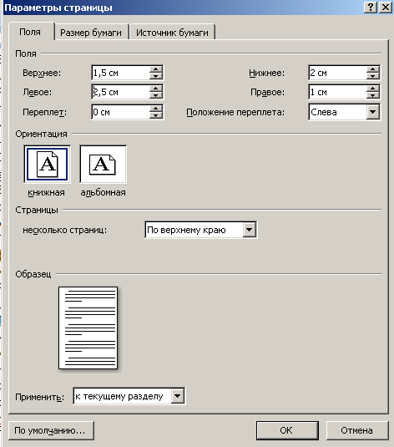Изображение детали на ремонтном чертеже выполняется сплошной тонкой линией. Участки детали, подлежащие восстановлению, выполняются сплошной основной линией. На ремонтном чертеже выполняются только те виды, разрезы и сечения, которые дают информацию о восстанавливаемых поверхностях. Здесь также должна быть представлена информация о номинальных (ремонтных) размерах, предельных отклонениях размеров, допусках формы и расположения поверхностей, шероховатости поверхностей. На ремонтном чертеже помещают технические требования и указания. Обозначение ремонтного чертежа выполняется добавлением индекса «Р» к номеру детали.

1. Параметры страницы: показаны на рисунке 1.2

Рис. 1.2 Параметры страницы

Выполнить шаблон записки курсового проекта по образцу раздаточного материала (получить у преподавателя).

**Задание 1.2** Заполнение и форматирование таблиц и спецификаций, приводимых в курсовом проекте.

Таблицы и спецификации в пояснительной записке выполняются по размерам, в соответствии со стандартами.

Задание получить у преподавателя.

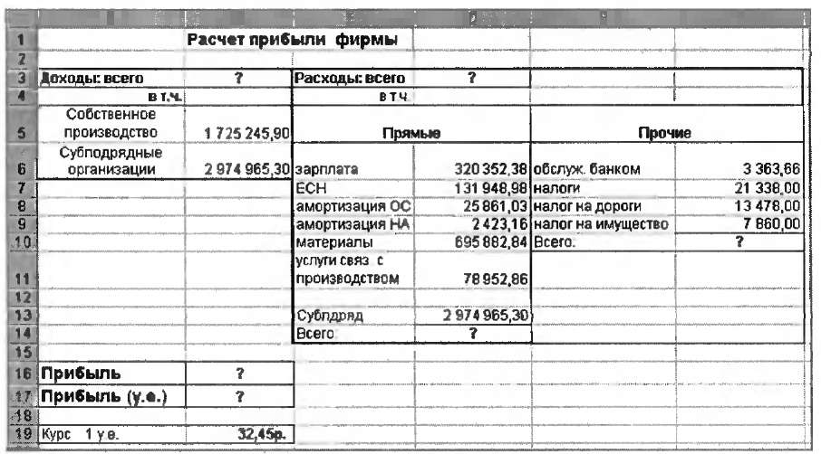

Рис. 1.3. Исходные данные для Задания 1.2

Порядок работы

Применяя все известные вам приемы создания и форматирования текстовых и табличных документов, выполните задания по образцу, стараясь создать по внешнему виду документ как можно ближе к оригиналу задания.

Задание 1.2. Создать таблицу расчета прибыли фирмы, произ­вести расчеты суммарных доходов, расходов (прямых и прочих) и прибыли; произвести пересчет прибыли в условные единицы по курсу (рис.1.2).

Выясните, при каком значении зарплаты прибыль будет равна 500000 р. (используйте режим Подбор параметра).

Краткая справка. Формулы для расчета

Расходы: всего = Прямые расходы + Прочие расходы;

Прибыль = Доходы: всего - Расходы: всего;

Прибыль (у. е.) = Прибыль ∙ Курс 1 у. е.

Задание 1.3. Создать «Ведомость учета остатков продуктов и товаров на складе».

Текстовую часть документа создайте в текстовом редакторе MS Word, таблицу учета продуктов и товаров создайте в MS Excel, проведите расчеты и скопируйте в текстовый документ.

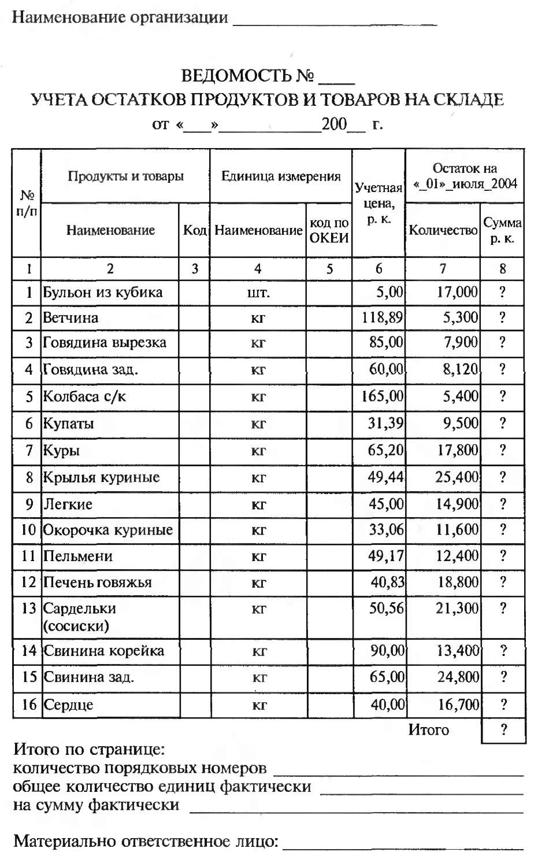

Рис. 1.4 Ведомость учета остатков товаров на складе

Задание 1.5. Фирма хочет накопить деньги для реализации нового проекта. С этой целью в течение пяти лет она кладет на счет ежегодно по 1250 $ в конце каждого года под 8 % годовых (рис. 8.3). Определить сколько будет на счете фирмы к концу пя­того года (в MS Excel). Построить диаграмму по результатам расче­тов. Выясните, какую сумму надо ежегодно класть на счет, чтобы к концу пятого года накопить 10000 $.

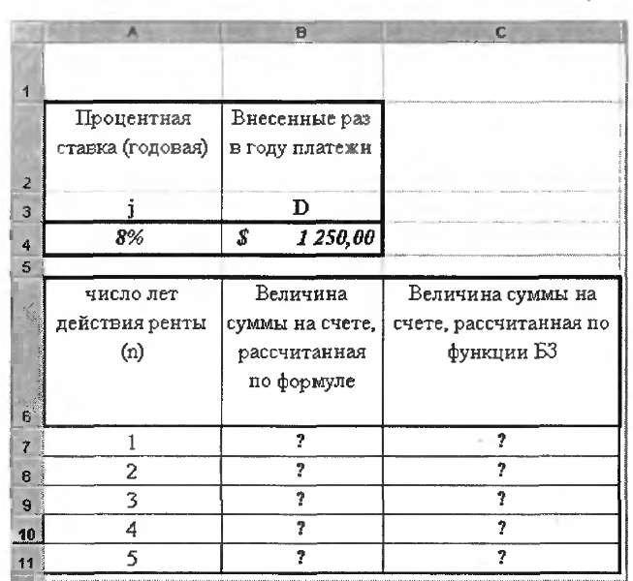 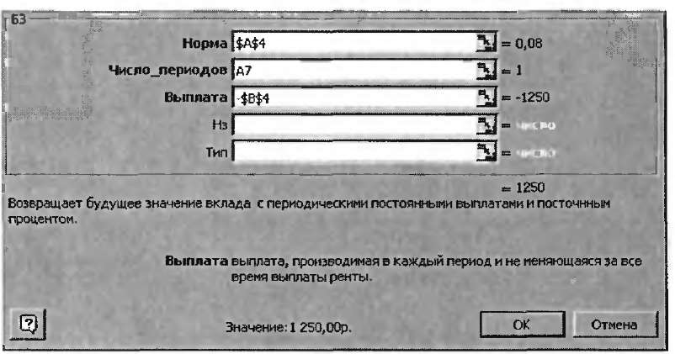

Рис. 1.5. Исходные данные для Задания 1.3 Рис. 1.6. Использование функции БЗ для расчета

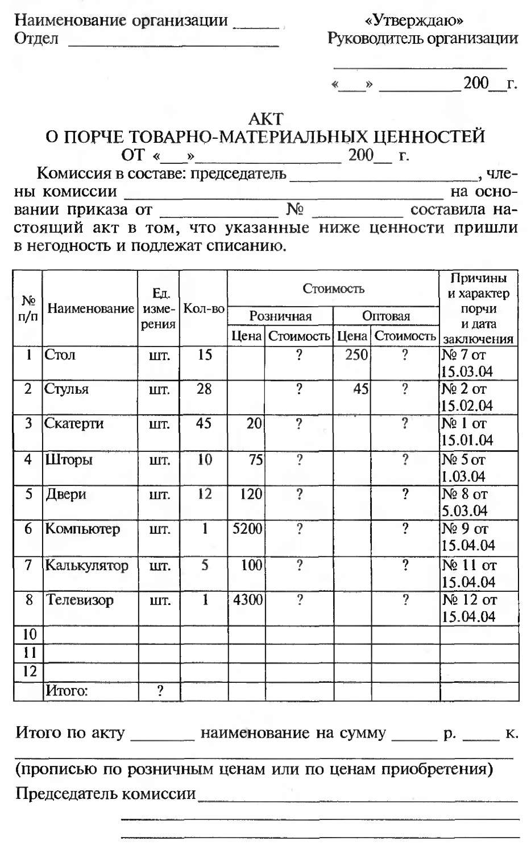

Краткая с п р а в к а.

Формула для расчета

Сумма на счете = D * ((1 + j)"n - l)/j.

Сравните полученный результат с правильным ответом:

для п = 5 сумма на счете = 7333,25 $.

Для расчета суммы ежегодного вклада для накопления к концу пятого года 10 000 $ используйте режим Подбор параметра.

Вид экрана для расчета с использованием функции БЗ приве­ден на рис.1.5

Задание 2.1. Создать «Акт о порче товарно-материальных цен­ностей».

Текстовую часть документа создайте в текстовом редакторе MS Word, таблицу расчета стоимости товарно-материальных ценнос­тей (ТМЦ) для списания создайте в MS Excel, проведите расчеты и скопируйте в текстовый документ.

Рис.2.1 Задание 2.1

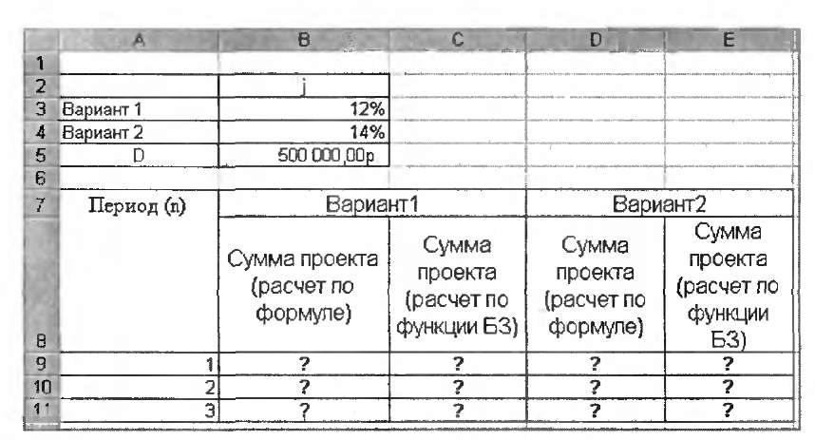

Рис. 2.2 Исходные данные для Задания 2.2

**Задание 2.2**. Фирма собирается инвестировать проект в тече­ние трех лет.

Имеется два варианта инвестирования:

1-й вариант: под 12 % годовых в начале каждого года;

2-й вариант: под 14 % годовых в конце каждого года.

Предполагается ежегодно вносить по 500 ООО р.

Определить, в какую сумму обойдется проект (рис. 2.2).

Порядок работы

Постройте сравнительную диаграмму по результатам расчетов для двух вариантов инвестирования. Выясните, какую сумму надо вносить ежегодно по каждому варианту инвестирования, чтобы общая сумма проекта составила 2 000000 р.

Сравните полученный результат с правильным ответом:

для п = 3 сумма проекта по 1-му варианту — 1 889664,00 р.;  
 по 2-му варианту — 1 719 800,00 р.

Краткая справка. Формулы для расчета:

1-й вариант: Сумма проекта = D * ((1 + j)A п - 1) * (1 + j)/j;

2-й вариант: Сумма проекта = D * ((1 + j)A n - l)/j.

**Задание** 2.3. Создать по образцу бланк счета для аренды авто­мобиля в MS Excel.

Автомобиль использовался с 12.10.04 00:00 до 14.10.04 16:40.

Тарифная ставка =120 р./ч.

Краткая справка. Для ввода даты используйте функцию «Сегодня». При вводе периода аренды автомобиля используйте фор­мат «Дата», в котором присутствуют дат и время.

Значение даты и времени представляют собой так называемые серийные числа, поэтому с ними можно работать как с обычными числами, например, вычитать одну дату из другой, чтобы получить разность в днях.

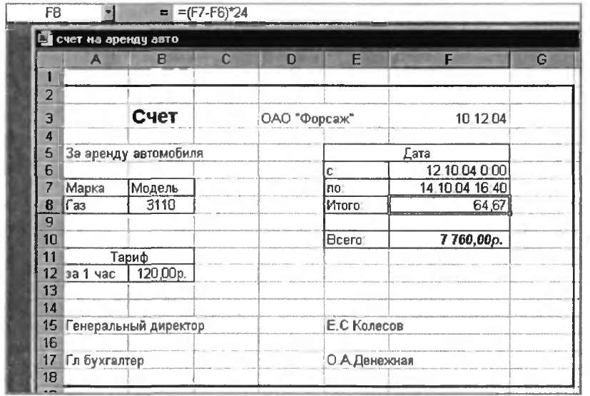

Рис. 2.3. Конечный вид «Счета за аренду автомобиля»

Порядок работы

Для подсчета количества часов аренды автомобиля установите в ячейке «Итого» числовой формат, рассчитайте разницу дат пользования (Дата по: — Дата с:). Вы получите количество дней пользования автомобилем. Для перевода количества цнсй пользо­вания автомобилем в часы произведите умножение на 24 (рис. 2.3).

Расчет суммы счета сделайте по следующей формуле Всего = «Тариф за час» х Итого.

Конечный вид «Счета за аренду автомобиля» представлен на рис. 2.3

# Практические работы №3-4

# Создание таблицы данных. Заполнение таблицы с помощью формы. Поиск информации в базе данных. Итоговые данные.

**Цель занятия.** Применение относительной и абсолютной адресаций для финансовых расчетов. Сортировка, условное форматирование и копирование созданных таблиц. Работа с листами электронной книги.

**Задание 3.1.** Создать таблицы ведомости начисления заработной платы за два месяца на разных листах электронной книги, произвести расчеты, форматирование, сортировку и защиту данных.

Исходные данные представлены на рис. 3.1, результаты работы — на рис.3.6.

*Порядок работы*

1. Запустите редактор электронных таблиц Microsoft Excel и создайте новую электронную книгу.
2. Создайте таблицу расчета заработной платы по образцу; (см. рис. 3.1). Введите исходные данные — Табельный номер, ФИ и Оклад, % Премии = 27 %, % Удержания = 13 %.

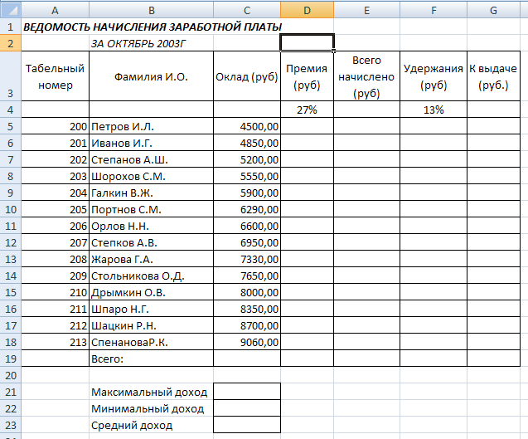

Рис. 3.1 Исходные данные для задания 3.1

**Примечание**. Выделите отдельные ячейки для значения % Премии (D4) и % Удержания (F4).

Произведите расчеты во всех столбцах таблицы.

При расчете Премии используется формула Премия = Оклад*% Премии, в ячейке D5 наберите формулу = $D$4*С5 (ячейка D4 используется в виде *абсолютной адресации*) и скопируйте автозаполнением.

**Рекомендации**. Для удобства работы и формирования на­выков работы с абсолютным видом адресации рекомендуется при оформлении констант окрашивать ячейку цветом, отличным от цвета расчетной таблицы. Тогда при вводе формул в расчетную окрашенная ячейка (т.е. ячейка с константой) будет вам напоми­нанием, что следует установить абсолютную адресацию (набором символов $ с клавиатуры или нажатием клавиши [F4]).

Формула для расчета «Всего начислено»:

Всего начислено = Оклад + Премия.

При расчете Удержания используется формула

Удержание = Всего начислено*% Удержания,

для этого в ячейке F5 наберите формулу = $F$4 * Е5. Формула для расчета столбца

«К выдаче»:

К выдаче = Всего начислено - Удержания.

1. Рассчитайте итоги по столбцам, а также максимальный, ми­нимальный и средний доходы по данным колонки «К выдаче» *(Главная линейка инструментов – вкладыш «Редактирование» - инструмент* «»  *— Максимум, минимум или Среднее)*
2. Переименуйте ярлычок Листа 1, присвоив ему имя «Зарплата октябрь». Для этого дважды щелкните мышью по ярлычку и набе­рите новое имя. Можно воспользоваться командой *Переименовать* контекстного меню ярлычка, вызываемого правой кнопкой мыши. Результаты вычислений представлены на рис.3.2.

**Краткая справка**. Каждая рабочая книга Excel может со­держать до 255 рабочих листов. Это позволяет, используя несколь­ко листов, создавать понятные и четко структурированные доку­менты, вместо того, чтобы хранить большие последовательные наборы данных на одном листе.

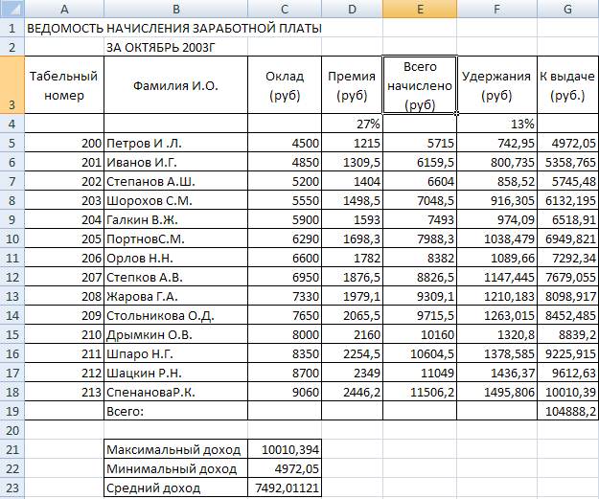

Рис.3.2 Вид таблицы с результатами вычислений

1. Скопируйте содержимое листа «Зарплата октябрь» на новый лист *(выделите лист «Зарплата за октябрь» - контекстное меню - Переместить/Скопировать лист и указать, перед каким листом поставить копию).* Не забудьте для копирования поставить галочку в окошке *Создавать копию* (рис. 3.3).

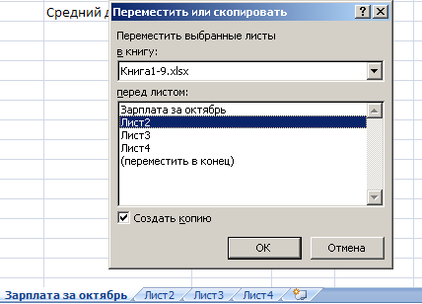

Рис. 3.3 Окно контекстного меню «Переместить или скопировать»

**Краткая справка**. Перемещать и копировать листы можно, перетаскивая их корешки (для копирования удерживайте нажатой клавишу [Ctrl]).

6. Присвойте скопированному листу название «Зарплата ноябрь». Исправьте название месяца в названии таблицы. Измените значение Премии на 32 %. Убедитесь, что программа произвела пере­чет формул.

1. Между колонками «Премия» и «Всего начислено» вставьте новую колонку «Доплата» *(Вставка/Столбец)* и рассчитайте значение доплаты по формуле Доплата = Оклад х % Доплаты. Значение оплаты примите равным 5 %.
2. Измените формулу для расчета значений колонки «Всего начислено»:-

Всего начислено = Оклад + Премия + Доплата

1. Проведите условное фор­матирование значений колонки «К выдаче». Установите формат вывода значений между 7000 и 10 000 — зеленым цветом шриф­та; меньше 7000 — красным; боль­ше или равно 10000 — синим цве­том шрифта *(Линейка «Главная» - Условное форматирование – Правила выделения ячеек – раздел форматирования выбираем по условию)* (рис. 3.4).

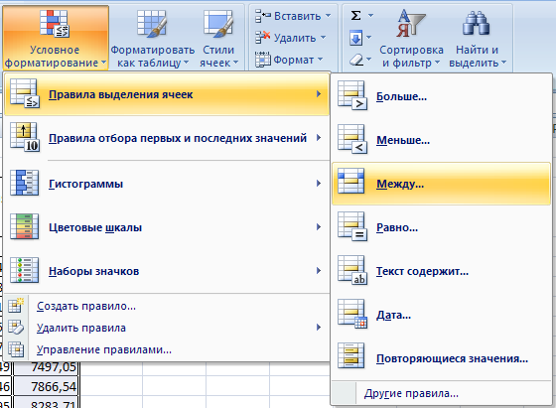 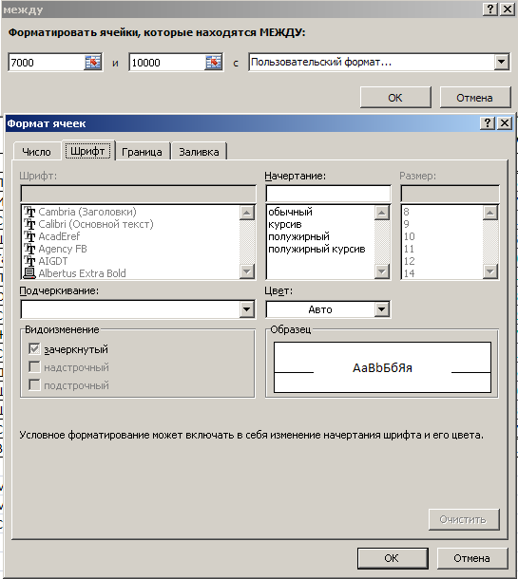

Рис.3.4 Этапы условного форматирования.

Если условия форматирования нет в списке выбираем раздел *«Другие правила»* и в открывшемся окне выбираем требуемое. См. рис. 3.4.

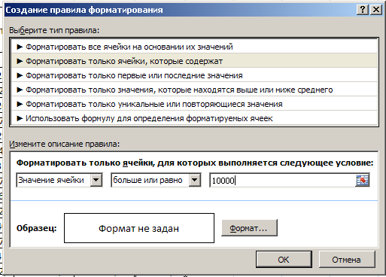 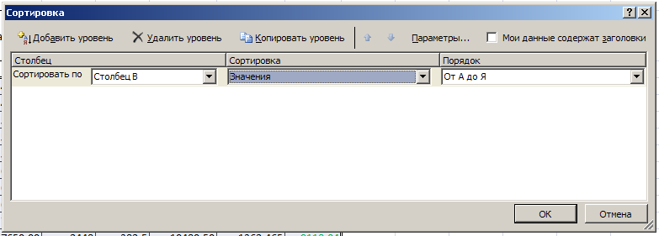

Рис. 3.5 Окно «Создание правил форматирования»

Рис. 3.6 Окно настраивания параметров сортировки.

1. Проведите сортировку по фа­милиям в алфавитном порядке по возрастанию (выделите фрагмент с 5 «по 18 строки таблицы — без итогов, выберите меню *Главная – Редактирование –Сортировка и фильтр – Настраиваемая сортировка,* сортировать по — *Столбец В)* (рис. 3.6).
2. Добавьте к ячейке D3 комментарии «Премия пропорцио­нальна окладу». Для этого выделите ячейку D3 линейка инструментов «Рецензирование» - «Создание примечаний»*,* при этом в правом верх­нем углу ячейки появится красная точка, которая свидетельствует о наличии примечания. Конечный вид расчета заработной платы за ноябрь приведен на рис. 3.7.

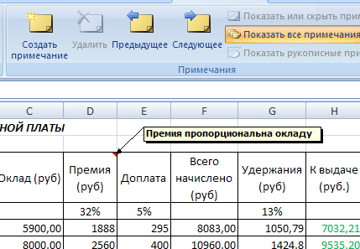

Рис.3.7 Вставки примечаний.

1. Защитите лист «Зарплата ноябрь» от изменений *(Рецензирование – Исправления -Защитить лист).* Задайте пароль на лист и сделайте подтверждение пароля (рис. 3.8).

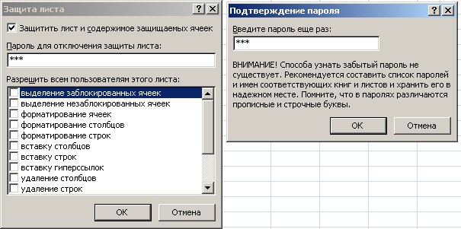

Рис. 13.8 Установка пароля на лист рабочей книги.

Убедитесь, что лист защищен и невозможно удаление данных. Снимите защиту листа *(Снять защиту листа, ввести пароль и подтвердить команду).*

13. Сохраните созданную электронную книгу под именем «Зар­плата» в своей папке.

**Дополнительные задания**

**Задание 3.2**. Сделать примечания к двум-трем ячейкам.

В графе «»Доплата» - «Компенсация за командировку»

В графе Удержание» - «Подоходный налог»

В графе «К выдаче» - «Получение суммы на руки»

**Задание 3.3.** Выполнить условное форматирование оклада и пре­мии за ноябрь месяц:

до 2000 р. — желтым цветом заливки;

от 2000 до 10000 р. — зеленым цветом шрифта;

свыше 10000 р. — малиновым цветом заливки, белым цветом шрифта.

**Задание 3.4.** Построить круговую диаграмму начисленной сум­мы к выдаче всех сотрудников за ноябрь месяц с выводом полной информации на диаграмму.

**Задание 4.1.** Рассчитать зарплату за декабрь и построить диаг­рамму. Создать итоговую таблицу ведомости квартального начисления заработной платы, провести расчет промежуточных итогов по подразделениям.

***Порядок работы***

1. Запустите редактор электронных таблиц Microsoft Excel и от­кройте созданный в Практической работе 3 файл «Зарплата».
2. Скопируйте содержимое листа «Зарплата ноябрь» на новый лист электронной книги *(Правка/Переместить/Скопировать лист).* Не забудьте для копирования поставить галочку в окошке *Создавать копию.*
3. Присвойте скопированному листу название «Зарплата декабрь».  
    Исправьте название месяца в ведомости на декабрь

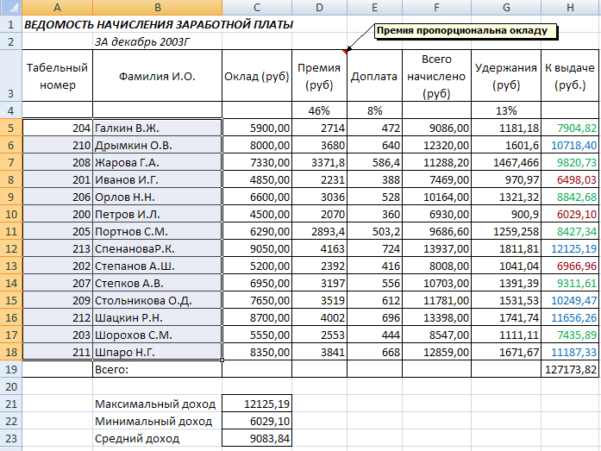

Рис. 4.1 Исходные данные для задания 6.1

1. Измените значение Премии на 46 %, Доплаты — на 8 %. Убеди­тесь, что программа произвела пересчет формул (рис. 4.1).
2. По данным таблицы «Зарплата декабрь» постройте гистограмму доходов сотрудников. В качестве подписей оси *X* выберите фамилии сотрудников. Проведите форматирование диаграммы. Конечный вид гистограммы приведен на рис. 4.2.

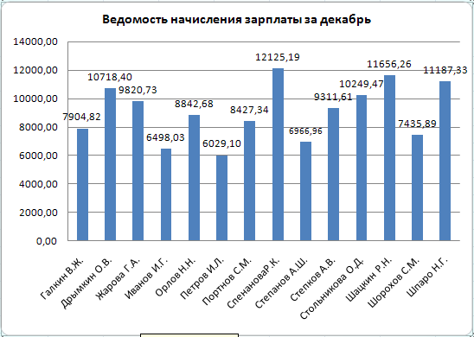

Рис.4.2 Конечный вид гистограммы «Ведомость начисления зарплаты за декабрь».

1. Перед расчетом итоговых данных за квартал проведите сорти­ровку по фамилиям в алфавитном порядке (по возрастанию) в ведомостях начисления зарплаты за октябрь—декабрь.
2. Скопируйте содержимое листа «Зарплата октябрь» на новый лист *(Переместить/Скопировать лист).* Не забудьте для ко­пирования поставить галочку в окошке *Создавать копию.*
3. Присвойте скопированному листу название «Итоги за квар­тал». Измените название таблицы на «Ведомость начисления зара­ботной платы за 4 квартал».
4. Отредактируйте лист «Итоги за квартал» согласно образцу на рис. 2.6.3. Для этого удалите в основной таблице (см. рис. 4.1) колонки Оклада и Премии, а также строку 4 с численными значениями % Премии и % Удержания и строку 19 «Всего». Удалите также строки с расчетом максимального, минимального и среднего доходов под ос­новной таблицей. Вставьте пустую третью строку.

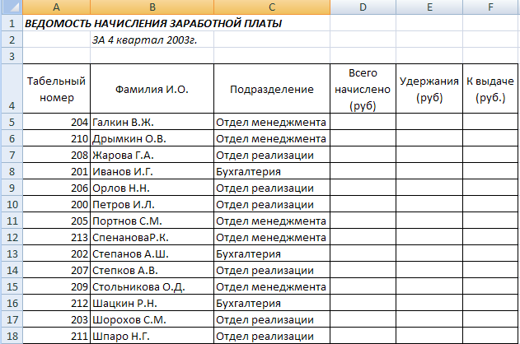

Рис.4.3 Таблица расчетов квартальных начислений

1. Вставьте новый столбец «Подразделение» *{Вставка/Столбец)* между столбцами «Фамилия» и «Всего начислено». Заполните стол­бец «Подразделение» данными по образцу (см. рис. 4..3).
2. Произведите расчет квартальных начислений, удержаний и суммы к выдаче как сумму начислений за каждый месяц (данные по месяцам располагаются на разных листах электронной книги, поэтому к адресу ячейки добавится адрес листа).

Краткая справка. Чтобы вставить в формулу адрес или ди­апазон ячеек с другого листа, следует во время ввода формулы щел­кнуть по закладке этого листа и выделить на нем нужные ячейки. Вставляемый адрес будет содержать название этого листа.

В ячейке D5 для расчета квартальных начислений «Всего начис­лено» формула имеет вид

*= 'Зарплата декабрь'! F5 + 'Зарплата ноябрь'! F5 + 'Зарплата октябрь'!Е5.*

Аналогично произведите квартальный расчет «Удержания» и «К выдаче».

Примечание. При выборе начислений за каждый месяц де­лайте ссылку на соответствующую ячейку из таблицы соответству­ющего листа электронной книги «Зарплата». При этом произойдет связывание информации соответствующих ячеек листов электрон­ной книги.

12. В силу однородности расчетных таблиц зарплаты по месяцам для расчета квартальных значений столбцов «Удержание» и «К выдаче» достаточно скопировать формулу из ячейки D5 в ячейки Е5 и F5.

Для расчета квартального начисления заработной платы для всех сотрудников скопируйте формулы в столбцах D, Е и F.

13. Для расчета промежуточных итогов проведите сортировку по подразделениям, а внутри подразделений — по фамилиям. Таблица примет вид, как на рис. 4.4.

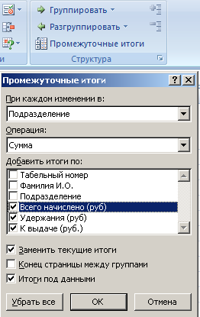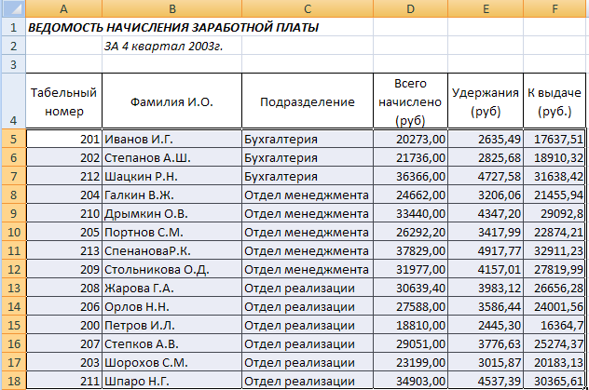

Рис. 4 Вид таблицы после сортировки Рис.4.5 Окно «Промежуточные итоги»

14. Подведите промежуточные итоги по подразделениям, используя формулу суммирования. Для этого выделите всю таблицу и выполните команду *Данные- Структура- Промежуточные итоги*(рис. 4.5). Задайте параметры подсчета промежуточных итогов:

при каждом изменении в — Подразделение;

операция — Сумма;

добавить итоги по: Всего начислено, Удержания, К выдаче

Отметьте галочкой операции «Заменить текущие итоги» и «Итоги под данными».

Примерный вид итоговой таблицы представлен на рис. 4.6.

15. Изучите полученную структуру и формулы подведения про­межуточных итогов, устанавливая курсор на разные ячейки табли­цы. Научитесь сворачивать и разворачивать структуру до разных уровней (кнопками «+» и «-»).

**Краткая справка**. Под структурированием понимается мно­гоуровневая группировка строк и столбцов таблицы и создание эле­ментов управления, с помощью которых легко можно скрывать и раскрывать эти группы.

16. Сохраните файл «Зарплата» с произведенными изменениями (*Файл/ Сохранить).*

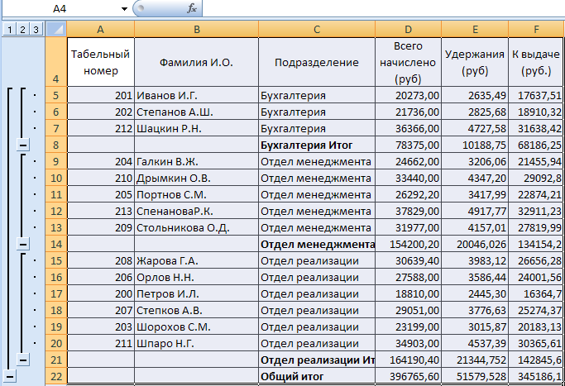

Рис. 4.6 Итоговая таблица.

# Практическая работа №5

# Создание сводной таблицы

**Цель работы:** изучить способы и методы работы с готовой базой данных, созданной в MS Excel, и составлять отчеты по результатам работы

**Постановка задачи:** с помощью встроенных функций и инструментов редактора MS Excel дать ответ на следующие вопросы (ответ на каждый вопрос должен быть на отдельном листе книги):

* Посчитать выручку каждого продавца за каждый день
* Определить, какой продавец самый успешный
* Определить, самый востребованный товар
* Определить суммарную премию каждого продавца за три дня работы. Алгоритм начисления премии следующий: если продавец за день продал товара на сумму меньше, чем на 20 тысяч, то ему премия не полагается, если сумма колеблется в пределах от 20 тысяч до 30 тысяч, то ему положена премия 0,5 % от суммы продажи, если же больше 30 тысяч доход торговой точки, то премия продавцу – 1% от выручки.

Результаты ответов оформить на отдельных листах MS Excel с комментариями, как выполняли.

Исходный файл с базой размещен на диске D:\Раздаточный материал\Задания к ПЗ\База для КСПД.xls

Таблица исходной базы данных

|  |  |  |  |  |  |
| --- | --- | --- | --- | --- | --- |
| **Дата продажи** | **Продавец** | **Товар** | **Цена** | **Количество** | **Выручка** |
| 01.12.2013 | Савченко | ПМ-01 | 95,00р. | 55 |  |
| 01.12.2013 | Савченко | ПМ-02 | 40,00р. | 89 |  |
| 01.12.2013 | Мирошниченко | ПМ-03 | 34,00р. | 11 |  |
| 01.12.2013 | Мирошниченко | ПМ-04 | 12,00р. | 11 |  |
| 01.12.2013 | Мокрий | ПМ-01 | 95,00р. | 98 |  |
| 01.12.2013 | Савченко | ПМ-02 | 40,00р. | 33 |  |
| 01.12.2013 | Савченко | ПМ-03 | 34,00р. | 50 |  |
| 01.12.2013 | Савченко | ПМ-01 | 95,00р. | 15 |  |
| 01.12.2013 | Мокрий | ПМ-04 | 12,00р. | 90 |  |
| 01.12.2013 | Мирошниченко | ПМ-05 | 56,00р. | 14 |  |
| 01.12.2013 | Мирошниченко | ПМ-02 | 40,00р. | 87 |  |
| 01.12.2013 | Мирошниченко | ПМ-03 | 34,00р. | 65 |  |
| 03.12.2013 | Мирошниченко | ПМ-03 | 34,00р. | 91 |  |
| 03.12.2013 | Савченко | ПМ-05 | 56,00р. | 10 |  |
| 03.12.2013 | Мокрий | ПМ-02 | 40,00р. | 81 |  |
| 03.12.2013 | Мирошниченко | ПМ-03 | 34,00р. | 34 |  |
| 03.12.2013 | Мокрий | ПМ-04 | 12,00р. | 90 |  |
| 03.12.2013 | Мирошниченко | ПМ-05 | 56,00р. | 80 |  |
| 03.12.2013 | Мирошниченко | ПМ-05 | 56,00р. | 16 |  |
| 03.12.2013 | Савченко | ПМ-02 | 40,00р. | 10 |  |
| 03.12.2013 | Савченко | ПМ-01 | 95,00р. | 17 |  |
| 03.12.2013 | Мокрий | ПМ-04 | 12,00р. | 25 |  |
| 03.12.2013 | Савченко | ПМ-02 | 40,00р. | 46 |  |
| 02.12.2013 | Мокрий | ПМ-04 | 12,00р. | 35 |  |
| 02.12.2013 | Мокрий | ПМ-05 | 56,00р. | 20 |  |
| 02.12.2013 | Савченко | ПМ-01 | 95,00р. | 26 |  |
| 02.12.2013 | Савченко | ПМ-05 | 56,00р. | 16 |  |
| 02.12.2013 | Мирошниченко | ПМ-02 | 40,00р. | 12 |  |
| 02.12.2013 | Савченко | ПМ-01 | 95,00р. | 10 |  |
| 02.12.2013 | Мокрий | ПМ-04 | 12,00р. | 14 |  |
| 02.12.2013 | Мирошниченко | ПМ-05 | 56,00р. | 11 |  |
| 02.12.2013 | Мирошниченко | ПМ-05 | 56,00р. | 18 |  |
| 02.12.2013 | Савченко | ПМ-05 | 56,00р. | 20 |  |
| 02.12.2013 | Савченко | ПМ-01 | 95,00р. | 18 |  |
| 02.12.2013 | Мокрий | ПМ-01 | 95,00р. | 90 |  |

**Порядок выполнения работы**

* 1. Скопировать исходный файл с заданием в свою папку и открыть в редакторе MS Excel выполнить расчет в поле «Выручка».

Скопировать содержимое 1 листа на Лист 2 и с помощью сводной таблицы создать отчет на 1 вопрос: Посчитать выручку каждого продавца за каждый день

Для этого выделить весь диапазон таблицы и в меню «Вставка»-«Сводная таблица» вставить сводную таблицу с полями «Сумма по полю Выручка», «Продавец», «Товар», «Дата» и «Общий итог».

Если выполнили все правильно, у вас получится как на рисунке 5.1

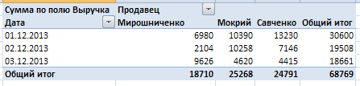

Рис. 5.1 Вид сводной таблицы

* 1. Скопировать лист 1 на 3 лист и дать ответ на вопрос: Определить, какой продавец самый успешный?

Для этого необходимо отсортировать таблицу по полям «Продавец» и «Дата продажи», а затем провести промежуточные итоги по полю Выручка. Вид итоговой таблицы показан на рис. 5.2

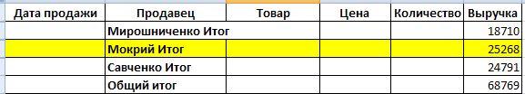

Рис. 5.2 Вид таблицы промежуточных итогов

* 1. Скопировать лист 1 на 3 лист и дать ответ на вопрос: Определить самый востребованный товар?

Для этого необходимо отсортировать таблицу по полям «Товар» и «Количество», а затем провести промежуточные итоги по полям «Выручка» и «Количество». Вид итоговой таблицы показан на рис. 5.3

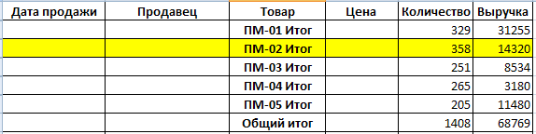

Рис. 5.3 Вид таблицы промежуточных итогов

* 1. Скопировать лист 1 на 4 лист и определите суммарную премию каждого продавца за три дня работы. Алгоритм начисления премии следующий: если продавец за день продал товара на сумму меньше, чем на 20 тысяч, то ему премия не полагается, если сумма колеблется в пределах от 20 тысяч до 30 тысяч, то ему положена премия 0,5 % от суммы продажи, если же больше 30 тысяч доход торговой точки, то премия продавцу – 1% от выручки.

Это можно осуществить выполняя следующий алгоритм действий:

* отсортировать таблицу по полям «Продавец» и «Дата продажи», и произвести промежуточные итоги по продавцу и выручке за 3 дня.
* В поле «Премия» построить сценарий назначения премии продавцу в соответствии с блок-схемой, показанной на рисунке 5.4

Выручка <20000

Премия не назначается

Выручка >30000

Премия = =Выручка*0.1

Премия = =Выручка*0.05

Да

Да

Рис. 5.4 Алгоритм назначения премии

Результат ваших манипуляций должен иметь вид, показанный на рис.5.5

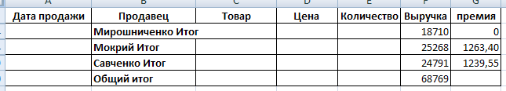

Рис. 5.5 Вид таблицы конечного результата.

Отчет по работе представить в документе, созданном в MS Word, содержащем копии экраном рабочих листов электронных таблиц и комментарии **по их выполнению**

# Практическая работа №6-7

# Создание таблицы базы данных. Заполнение таблицы с помощью формы. Поиск информации в базе данных с помощью сортировки и фильтра.

**Цель работы:** изучить способы и методы работы по созданию и заполнению Базы данных в СУБД MS Access, и составлять отчеты по результатам работы

**Постановка задачи:** Создание однотабличной базы данных

**РАБОТА 6** **ЗАДАНИЕ 1** Создание базы данных.

1. Создайте новую базу данных.
2. Создайте таблицу базы данных.
3. Определите поля таблицы в соответствии с таблицей 1.
4. Сохраните созданную таблицу.

|  |  |  |
| --- | --- | --- |
| Имя поля | Тип данных | Размер поля |
| Код преподавателя | Счетчик |  |
| Фамилия | Текстовый | 15 |
| Имя | Текстовый | 15 |
| Отчество | Текстовый | 15 |
| Дата рождения | Дата/время | Краткий |
| Должность | Текстовый | 9 |
| Дисциплина | Текстовый | 11 |
| Телефон | Текстовый | 9 |
| Зарплата | Денежный |  |

Таблица 1 «Преподаватели»

**ТЕХНОЛОГИЯ РАБОТЫ**

1. Для создания новой базы данных:

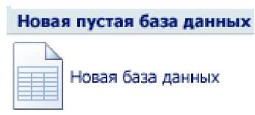На странице Приступая к работе с Microsoft Office Accessв разделе Новая пустая база данных выберите команду Новая база данных.

В области Новая база данных в поле Имя файла введите имя файла. Если имя файла указано без расширения, расширение будет добавлено автоматически (*.accdb). Чтобы сохранить файл в другой папке, отличной от используемой по умолчанию, нажмите кнопку Открыть**image3**(рядом с полем Имя файла), перейдите к нужной папке (D:\Имя группы, папку создать предварительно), и нажмите кнопку ОК.

Имя базы данных задайте Деканат, а тип файла оставьте прежним, так как другие типы файлов нужны в специальных случаях.

Нажмите кнопку Создать.

2. Для создания таблицы базы данных:

Приложение Accessсоздаст базу данных с пустой таблицей с именем «Таблица1» и

откроет эту таблицу в режиме таблицы. Курсор находится в первой пустой ячейке столбца, Добавить поле.

Создание таблицы в режиме конструктора В режиме конструктора сначала создается структура новой таблицы. Затем можно переключиться в режим таблицы для ввода данных или ввести данные, используя другой метод, например вставку или импорт.

На вкладке Создание в группе Таблицы щелкните Конструктор таблиц.****

Для каждого поля в таблице введите имя в столбце Имя поля, а затем в списке  
Тип данных выберите тип данных.

*ПРИМЕЧАНИЕ.*

Если столбцы Имя поля и Тип данных не отображаются, возможно, вместо режима конструктора выбран режим таблицы. Чтобы переключиться в режим конструктора, в области переходов щелкните таблицу правой кнопкой мыши, а затем выберитеimage4. Будет предложено ввести имя для новой таблицы, а затем команду Режим конструктора

произойдет переключение в режим конструктора.

> Когда все необходимые поля будут добавлены, сохраните таблицу: Щелкните значок Кнопка Microsoft Officeа затем выберите команду Сохранить.

> Чтобы добавить данные, переключитесь в режим таблицы начните их вводить, щелкнув первую пустую ячейку.

3. Для определения полей таблицы:

* введите в строку столбца «Имя поля» имя первого поля Код преподавателя;
* в строке столбца «Тип данных» щелкните по кнопке списка и выберите тип данных Счетчик. Поля вкладки Общие оставьте такими, как предлагает Access.

в этом режиме вводятся имена и типы полей таблицы

Примечание. Заполнение строки столбца «Описание» необязательно и обычно используется для внесения дополнительных сведений о поле.

Для определения всех остальных полей таблицы базы данных, в соответствии с табл.1, выполните действия, аналогичные указанным выше.

Внимание!

Обратите внимание на вкладку Общие в нижней части экрана. Советуем изменить данные в пункте Размер поля, а остальные пункты оставить по умолчанию. Например, для текстового типа данных Access предлагает по умолчанию длину 50 символов. Но вряд ли поле «Фамилия» будет содержать более 15 символов, хотя лучше подсчитать, сколько символов в самой длинной фамилии. Для числового типа Accessпредлагает Длинное целое, но ваши данные могут быть либо небольшие целые числа (в диапазоне от -32768 до 32767) — тогда надо выбрать Целое, либо дробные числа — тогда надо выбрать С плавающей точкой.

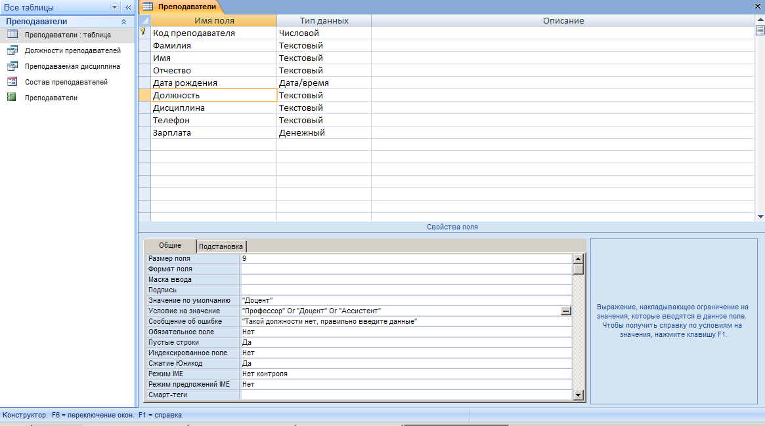

Рис. 6.1 Окно таблицы в режиме конструктора

Для выбора необходимого параметра надо щелкнуть по полю, а затем нажать появившуюся кнопку списка и выбрать необходимые данные. В результате ваша таблица будет иметь более компактный вид, а объем базы данных уменьшится.

4. Для сохранения таблицы:

* выберите пункт меню Файл, Сохранить;
* в диалоговом окне «Сохранение» введите имя таблицы Преподаватели;
* щелкните по кнопке <ОК>.

Примечание. В предыдущих версиях офиса результатом щелчка по кнопке <ОК>Accessпредлагал вам задать ключевое поле (поле первичного ключа), т.е. поле, однозначно идентифицирующее каждую запись. В нашем случае это поле «Код преподавателя». Встаньте указателем на название поля и нажмите на кнопку с изображением ключа на панели инструментов.image7

При создании новой таблицы в режиме таблицы приложение Access2007 автоматически создает первичный ключ и присваивает ему тип данных «Счетчик». Если нужно добавить поле первичного ключа к уже созданной таблице, следует открыть таблицу в режиме конструктора.

**ЗАДАНИЕ 2** Заполнение базы данных

* 1. Введите ограничения на данные, вводимые в поле «Должность»; должны вводиться только слова Профессор, Доцент или Ассистент.
  2. Задайте текст сообщения об ошибке, который будет появляться на экране при вводе неправильных данных в поле «Должность».
  3. Задайте значение по умолчанию для поля «Должность» в виде слова Доцент.
  4. Введите ограничения на данные в поле «Код преподавателя»; эти данные не должны повторяться.
  5. Создайте столбец подстановок для поля «Дисциплина».
  6. Заполните таблицу данными в соответствии с таблицей 4 и проверьте реакцию системы на ввод неправильных данных в поле «Должность».
  7. Измените ширину каждого поля таблицы в соответствии с шириной данных.
  8. Произведите поиск в таблице преподавателя Миронова.
  9. Произведите замену данных: измените заработную плату ассистенту Сергеевой с 450 р. на 470 р.
  10. Произведите сортировку данных в поле «Год рождения» по убыванию.
  11. Произведите фильтрацию данных по полям «Должность» и «Дисциплина».
  12. Просмотрите созданную таблицу, как она будет выглядеть на листе бумаги при печати.

**ТЕХНОЛОГИЯ РАБОТЫ**

1. Для задания условия на значение для вводимых данных:

* войдите в режим Конструктор для проектируемой таблицы. Если вы находитесь в окне базы данных, то выберите вкладку Главная и щелкните по группе команд <Режим>.

Если вы находитесь в режиме таблицы, то щелкните по кнопке  Конструктор;

* в верхней части окна щелкните по полю «Должность»;
* в нижней части окна щелкните по строке параметра Условие на значение;
* щелкните по кнопке для определения условий на значение при помощи по­строителя выражений;
* в появившемся окне напишите слово Профессор, затем щелкните по кнопке Оr (эта кнопка выполняет функцию ИЛИ), напишите Доцент, снова щелкните по этой же кнопке, напишите Ассистент и щелкните по кнопке <ОК>. Таким образом вы ввели условие, при котором в поле «Должность» могут вводиться только указанные значения.

1. В строке Сообщение об ошибке введите предложение "Такой должности нет, правильно введите данные".
2. В строке Значение по умолчанию введите слово "Доцент".
3. Введите ограничения на данные в поле «Код преподавателя». Здесь ограничения надо вводить не совсем обычным способом. Дело в том, что коды преподавателей не должны повторяться, а также должна быть обеспечена возможность их изменения (из-за последнего условия в этом поле нельзя использовать тип данных Счетчик, в котором данные не повторяются). Для выполнения второго условия измените тип поля «Код преподавателя» со «Счетчика» на «Числовой», а для выполнения первого условия сделайте следующее:

* щелкните по строке параметра Индексированное поле;

**Примечание**. Индекс — это средство Access, ускоряющее поиск и сортировку данных в таблице. Ключевое поле (поле первичного ключа) таблицы индексируется автоматически. Не допускается создание индексов для полей типа MEMO и Гиперссылка или полей объектовOLE.Свойство Индексированное поле определяет индекс, создаваемый по одному полю. Индексированное поле может содержать как уникальные, так и повторяющиеся значения. Допускается создание произвольного количества индексов.

* выберите в списке пункт Да (совпадения не допускаются);

Внимание! Убедитесь, что эту операцию Вы проделали именно для поля «Код преподавателя», а не для поля «Должность» !

1. 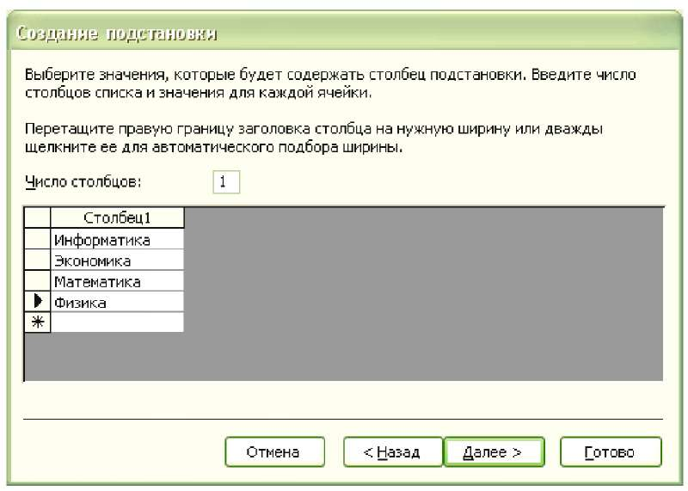Для удобного заполнения таблицы данными воспользуемся возможностями Мастера подстановок:

* измените тип поля «Дисциплина» с текстового на Мастер подстановок(последняя запись в выпадающем списке);
* отметьте пункт «Будет введен фиксированный набор значений»;
* щелкните по кнопке Далее;
* число столбцов - 1, в столбец1 введите значения: Информатика, Экономика, Математика, Физика:
* щелкните по кнопке «Далее»; подпись оставьте прежней - «Дисциплина».
* Готово;
* перейдите в режим Таблица, щелкнув по кнопкеimage9на линейке во вкладке Главная, в группе команд Режим, выбрав команду Режим таблицы. На вопрос о сохранении таблицы щелкните по кнопке <Да>.

Введите данные в таблицу в соответствии с таблицей 2.

|  |  |  |  |  |  |  |  |  |
| --- | --- | --- | --- | --- | --- | --- | --- | --- |
| Кодя | Фамилия | Имя | Отчество | Дата  рождения | Должность | Дисциплина | Телефон | Зарплата |
| 1 | Истомин | Ремир | Евгеньевич | 23.10.54 | Доцент | Информатика | 110-44-68 | 8500 р. |
| 2 | Миронов | Павел | Юрьевич | 25.07.40 | Профессор | Экономика | 312-21-40 | 12000 р. |
| 3 | Гришин | Евгений | Сергеевич | 05.12.67 | Доцент | Математика | 260-23-65 | 7600 р. |
| 4 | Сергеева | Ольга | Ивановна | 12.02.72 | Ассистент | Математика | 234-85-69 | 4500 р. |
| 5 | Емец | Татьяна | Ивановна | 16.02.51 | Доцент | Экономика | 166-75-33 | 8500 р. |
| 6 | Игнатьева | Татьяна | Павловна | 30.05.66 | Доцент | Информатика | 210-36-98 | 7900 р. |
| 7 | Миронов | Алексей | Николаевич | 30.07.48 | Доцент | Физика | 166-75-33 | 8500 р. |

■ Попробуйте в поле <Должность> любой записи ввести слово Лаборант. Посмотрите, что получилось. На экране должно появиться сообщение: "Такой должности нет, правильно введите данные". Введите правильное слово.

1. Для изменения ширины полей таблицы в соответствии с шириной данных:

* щелкните в любой строке поля «Код преподавателя»;
* выполните команду на вкладке ленты на вкладке ленты Главная, Запись, Дополнительно, Ширина столбца;
* в появившемся окне щелкните по кнопке <По ширине данных>.
* проделайте эту операцию с остальными полями.

1. Для поиска в таблице преподавателя Миронова:

* переведите курсор в первую строку поля «Фамилия»;
* выполните команду на вкладке ленты Главная, Найти;
* в появившейся строке параметра Образец введите Миронов;
* в строке параметра Просмотр должно быть слово ВСЕ (имеется в виду искать по всем записям);
* в строке параметра Совпадение выберите из списка С любой частью поля;
* в строке параметра Только в текущем поле установите флажок (должна стоять "галочка");
* щелкните по кнопке <Найти далее>. Курсор перейдет на вторую запись и выделит слово Миронов;
* щелкните по кнопке <Найти далее>. Курсор перейдет на седьмую запись и также выделит слово Миронов;
* щелкните по кнопке <3акрыть> для выхода из режима поиска.

1. Для замены заработной платы ассистенту Сергеевой с 4500 р. на 4700 р.(изменить формат поля Денежный, десятичная часть установить 0):

* переведите курсор в первую строку поля «Зарплата»;
* выполните команду на вкладке ленты Главная, Заменить;
* в появившемся окне в строке Образец введите 4500;
* в строке Заменить на введите 4700. Обратите внимание на остальные опции — вам надо вести поиск по всем записям данного поля;
* щелкните по кнопке <Найти далее>. Курсор перейдет на четвертую запись;
* щелкните по кнопке <3аменить>. Данные будут изменены;
* щелкните по кнопке <3акрыть>.

10. Для сортировки данных в поле «Год рождения» по убыванию:

* щелкните по любой записи поля «Год рождения»;
* щелкните по кнопкеimage10на панели управления или выполните команду на вкладке Главная: Сортировка и фильтр, Сортировка по убыванию. Все данные в таблице будут отсортированы в соответствии с убыванием значений в поле «Год рождения».

11. Для фильтрации данных по полям «Должность» и «Дисциплина»:

* щелкните по записи Доцент поля «Должность»;
* щелкните по кнопкеили выполните команду Сортировка и фильтр, Фильтр по выделенному. В таблице останутся только записи о преподавателях — доцентах;
* щелкните по записи информатика поля «Дисциплина»;
* щелкните по кнопке или выполните команду Сортировка и фильтр, Фильтр по выделенному. В таблице останутся только записи о преподавателях — доцентах кафедры информатики;

■ для отмены фильтрации щелкните по кнопкеimage13на панели инструментов или выполните команду Сортировка и фильтр, Удалить фильтр. В таблице появятся все данные.

12. Для просмотра созданной таблицы: Щелкните значок Кнопка Microsoft  
Office, а затем выберите команду Печать, Предварительный просмотр.

* Закройте окно просмотра.

**ЗАДАНИЕ 3**

Ввод и просмотр данных посредством формы.

* 1. С помощью Мастера форм создайте форму Состав преподавателей.
  2. Найдите запись о доценте Гришине, находясь в режиме формы.
  3. Измените зарплату ассистенту Сергеевой с 4500 р. на 4900 р.
  4. Произведите сортировку данных в поле «Фамилия» по убыванию.
  5. Произведите фильтрацию данных по полю «Должность».
  6. Измените название поля «Дисциплина» на «Преподаваемая дисциплина».

**ТЕХНОЛОГИЯ РАБОТЫ**

1. Для создания формы Состав преподавателей:

* откройте вкладку Создание на линейке;
* выполните команду Формы, Другие формы;
* в появившемся списке выберите пункт Мастер форм;
* щелкните по значку списка в нижней части окна (в поле «Таблицы и запросы»);
* выберите из появившегося списка таблицу Преподаватели;
* щелкните по кнопке <ОК>;
* в появившемся окне выберите поля, которые будут присутствовать в форме. В данном примере нужны все поля, поэтому щелкните по кнопкеimage15;
* щелкните по кнопке <Далее>;
* в появившемся окне уже выбран вид Форма в один столбец, щелкните по кнопке <Далее>;
* в появившемся окне выберите стиль оформления. Для этого щелкните по словам, обозначающим стили, либо перемещайте выделение стрелками вверх или вниз на клавиатуре. После выбора стиля щелкните по кнопке <Далее>;
* в появившемся окне задайте имя формы, набрав на клавиатуре параметр Состав преподавателей. Остальные параметры в окне оставьте без изменений;
* щелкните по кнопке <Готово>.

Перед вами откроется форма в один столбец. Столбец слева — это названия полей, столбец справа — данные первой записи (в нижней части окна в строке параметра Запись стоит цифра "1"). Для перемещения по записям надо щелкнуть по кнопкеimage16(в сторону записей с большими номерами) илиimage17(в сторону записей с меньшими номерами).

Кнопкаimage18— это переход на первую запись, кнопкаimage19— переход на последнюю запись.

1. Для поиска преподавателя Миронова:

* переведите курсор в первую строку поля «Фамилия»;
* выполните команду Найти на вкладке линейки Главная;
* в появившемся окне в строке Образец введите фамилию Миронов;
* в строке параметра Просмотр должно быть слово ВСЕ (имеется в виду искать по всем записям);
* в строке параметра Совпадение выберите из списка параметр С любой частью поля;
* в строке параметра Только в текущем поле установите флажок (должна стоять "галочка");
* щелкните по кнопке <Найти далее>. Курсор перейдет на вторую запись и выделит слово Миронов;
* щелкните по кнопке <Найти далее>. Курсор перейдет на седьмую запись и также выделит слово Миронов;
* щелкните по кнопке <Отменить> для выхода из режима поиска.

1. Для замены зарплаты ассистенту Сергеевой с 4500 р. на 4900 р.:

* переведите курсор в первую строку поля «Зарплата»;
* выполните команду Заменить на вкладке линейки Главная;
* в появившемся окне в строке параметра Образец введите 4500 р.;
* в строке параметра Заменить на введите 4900 р. Обратите внимание на остальные опции — вам надо вести поиск по всем записям данного поля;
* щелкните по кнопке <Найти далее>. Курсор перейдет на четвертую запись;
* щелкните по кнопке <3аменить>. Данные будут изменены; щелкните по кнопке <3акрыть>.

1. Для сортировки данных в поле «Год рождения» по убыванию:

* щелкните по любой записи поля «Год рождения»;
* щелкните по кнопкеimage20на вкладке Главная, в группе команд Сортировка и фильтр, Сортировка по убыванию. Все данные в таблице будут отсортированы в соответствии с убыванием значений в поле «Год рождения».

5. Для фильтрации данных по полю «Должность»:

* щелкните по записи Доцент поля «Должность»;
* щелкните по кнопкеimage21или выполните команду Сортировка и фильтр, Фильтр по выделенному. В форме останутся только записи о преподавателях — доцентах;
* щелкните по записи Информатика поля «Дисциплина»;
* щелкните по кнопкеimage22или выполните команду Сортировка и фильтр, Фильтр по выделенному. В форме останутся только записи о преподавателях — доцентах кафедры информатики;
* для отмены фильтра щелкните по кнопкеimage23.

6. Измените название поля «Дисциплина» на «Преподаваемая дисциплина». Для этого:

■ перейдите в режим конструктора, щелкнув по кнопкена вкладке Главная, в группе команд Режим;

* щелкните правой кнопкой мыши в поле «Дисциплина» (на названии поля — оно слева, а строка справа с именем Дисциплина —это ячейка для данных, свойства которых мы не будем менять). В появившемся меню выберите пункт Свойства. На экране откроется окно свойств для названия поля «Дисциплина»;
* щелкните по строке с именем Подпись, т.е. там, где находится слово Дисциплина;
* сотрите слово "Дисциплина" и введите "Преподаваемая дисциплина";
* для просмотра результата перейдите в режим формы, выполнив команду перехода в Режим формы.

**Работа 7.** Формирование запросов и отчетов для однотабличной БД

**3АДАНИЕ1** Формирование запросов на выборку

* 1. На основе таблицы Преподаватели создайте простой запрос на выборку, в котором должны отображаться фамилии, имена, отчества преподавателей и их должность.
  2. Данные запроса отсортируйте по должностям.
  3. Сохраните запрос.
  4. Создайте запрос на выборку с параметром, в котором должны отображаться фамилии, имена, отчества преподавателей и преподаваемые ими дисциплины, а в качестве параметра задайте фамилию преподавателя и выполните этот запрос для преподавателя Гришина.

**ТЕХНОЛОГИЯ РАБОТЫ**

* + 1. Для создания простого запроса:
* откройте вкладку Создание и выберите из группы команд Другие, команду Мастер запросов;
* в открывшемся окне из появившихся пунктов окна «Новый запрос» выберите Простой запрос и щелкните по кнопке <ОК>;
* в появившемся окне в строке Таблицы/запросы выберите таблицу Преподаватели (если других таблиц или запросов не было создано, она будет одна в открывающемся списке); в окне «Доступные поля» переведите выделение на параметр Фамилия;

и щелкните по кнопкеСлово Фамилия перейдет в окно «Выбранные поля»;

* аналогично в окно «Выбранные поля» переведите поля «Имя», «Отчество», «Должность» (порядок важен — в таком порядке данные и будут выводиться);
* щелкните по кнопке <Далее>;
* в строке параметра Задайте имя запроса введите новое имя Должности препо­давателей;
* щелкните по кнопке <Готово>. На экране появится таблица с результатами запроса.
  1. Для сортировки данных: щелкните в любой строке поля «Должность»;
* отсортируйте данные по убыванию. Для этого щелкните по кнопкеimage26на панели инструментов или выполните команду Записи, Сортировка, Сортировка по убыванию.
* Для сохранения запроса щелкните по кнопкеили выполните команду Файл, Сохранить;
* закройте окно запроса.

3. Для создания запроса на выборку с параметром:

■ создайте запрос на выборку для следующих полей таблицы Преподаватели: «Фамилия», «Имя», «Отчество», «Преподаваемая дисциплина» аналогично тому, как это делалось в п.1;

* задайте имя запросу Преподаваемые дисциплины;
* щелкните по кнопке <Готово>. На экране появится таблица с результатами запроса;
* перейдите в режиме конструктора, щелкнув по кнопкеimage28Конструктор на вкладке Главная, в группе команд Режим;
* в строке параметра Условия отбора для поля «Фамилия» введите фразу (скобки тоже вводить): [Введите фамилию преподавателя];
* выполните запрос, щелкнув по кнопкеimage29Выполнить на вкладке Конструктор в группе команд Результаты;

Примечание. Вышеописанным способом запрос выполняется только в режиме конструктора. Для того чтобы выполнить запрос из другого режима, надо открыть вкладку Запросы, выделить требуемый запрос и щелкнуть по кнопке <Открыть>.

* в появившемся окне введите фамилию Гришин и щелкните по кнопке <ОК>. На экране появится таблица с данными о преподавателе Гришине — его имя, отчество и преподаваемая им дисциплина;
* сохраните запрос; закройте окно запроса.

**ЗАДАНИЕ 2**

На основе таблицы Преподаватели создайте отчет с группированием данных по должностям.

**ТЕХНОЛОГИЯ РАБОТЫ**

Для создания отчета:

* откройте вкладку Создание в группе команд Отчеты и щелкните по кнопке  
   <Мастер отчетов>;
* щелкните по значку раскрывающегося списка в нижней части окна;
* выберите из появившегося списка таблицу Преподаватели;
* в появившемся окне Доступные поля выберите поля, которые будут присутствовать в форме. В данном примере присутствовать будут все поля из таблицы, поэтому щелкните по кнопкеimage30;
* щелкните по кнопке <Далее>;
* в появившемся окне присутствует перечень полей. Переведите выделение на поле«Должность»;
* щелкните по кнопкеimage31. Таким образом вы задаете группировку данных по должности;
* щелкните по кнопке <Далее>;
* параметры появившегося окна оставим без изменений, поэтому щелкните по   
  кнопке <Далее>;
* в появившемся окне выберите стиль оформления отчета;
* щелкните по кнопке <Далее>;
* в появившемся окне введите название отчета Преподаватели;
* щелкните по кнопке <Готово>. На экране появится сформированный отчет; просмотрите, а затем закройте отчет.

# Практическая работа №8-9

# Построение запросов для отбора информации из таблицы. Создание отчетов по данным таблицы

**Цель работы:** изучить способы и методы работы по созданию и заполнению Базы данных в СУБД MS Access, и составлять отчеты по результатам работы

**Постановка задачи:** Создание однотабличной базы данных

**Работа 8.** Разработка инфологической модели и создание структуры реляционной базы данных

**ЗАДАНИЕ 1** Создание реляционной базы данных.

1. Создайте структуру таблицы Студенты.
2. Создайте структуру таблицы Дисциплины.
3. Измените структуру таблицы Преподаватели.
4. Создайте структуру таблицы Оценки.
5. Разработайте схему данных, т.е. создайте связи между таблицами.

**ТЕХНОЛОГИЯ РАБОТЫ**

1. Создайте структуру таблицы Студенты. Для этого:

* На вкладке Создание в группе команд Таблицы щелкните по кнопке <Таблицы>, при этом в линейке добавится вкладка Режим таблицы;
* в окне Сохранение введите имя таблицы: Студенты. Смените режим на Конструктор. В результате проделанных операций открывается окно таблицы в режиме конструктора, в котором следует определить поля таблицы;
* определите поля таблицы в соответствии с табл. 3;

|  |  |  |
| --- | --- | --- |
| Имя поля | Тип данных | Размер поля |
| Код студента | Числовой | Целое |
| Фамилия | Текстовый | 15 |
| Имя | Текстовый | 12 |
| Отчество | Текстовый | 15 |
| Номер группы | Числовой | Целое |
| Телефон | Текстовый | 9 |
| Стипендия | Логический | Да/Нет |

Таблица 3

* в качестве ключевого поля задайте «Код студента». Для этого щелкните по

полю «Код студента» и по кнопкеimage32на панели инструментов.

* закройте таблицу, с сохранением.

2. Аналогично создайте структуру таблицы Дисциплины в соответствии с табл. 4

|  |  |  |
| --- | --- | --- |
| Имя поля | Тип данных | Размер поля |
| Код дисциплины | Числовой | Целое |
| Название дисциплины | Текстовый | 30 |

Таблица 4

■ В качестве ключевого поля задайте «Код дисциплины».

3. Структура таблицы Преподаватели уже создана в работе 1 и заполнена данными, поэтому для работы используйте эту таблицу с одним лишь изменением — в соответствии с рис.7 в структуру таблицы надо добавить поле «Код дисциплины» (в режиме конструктора) и заполнить его в соответствии с данными табл. 4.

4.Создайте структуру таблицы Оценки в соответствии с табл. 5.

|  |  |  |
| --- | --- | --- |
| Имя поля | Тип данных | Размер поля |
| Код студента | Числовой | Целое |
| Код дисциплины | Числовой | Целое |
| Оценки | Числовой | Байт |

Таблица 5

В этой таблице задавать ключевое поле не надо, так как данные во всех полях могут повторяться.

5. Разработайте схему данных, т.е. создайте связи между таблицами.

Для этого:

* щелкните по кнопкеimage33I Схема данных на вкладке Работа с базами данных. На экране появится окно «Схема данных»;
* через контекстное меню добавьте таблицы: щелкните по кнопкеimage34Добавить таблицу;
* в появившемся окне будет выделено название одной таблицы. Щелкните по кнопке <Добавить>;
* переведите выделение на имя следующей таблицы и щелкните по кнопке <Добавить>. Аналогично добавьте оставшиеся две таблицы;
* закройте окно, щелкнув по кнопке <3акрыть>;
* создайте связь между таблицами Дисциплины и Оценки. Для этого подведите курсор мыши к полю «Код дисциплины» в таблице Дисциплины, щелкните левой кнопкой мыши и, не отпуская ее, перетащите курсор на поле «Код дисциплины» в таблицу Оценки, а затем отпустите кнопку мыши. На экране откроется окно «Связи»;
* установите флажок ("галочку") в свойстве Обеспечение целостности данных, щелкнув по нему;
* установите флажок в свойствах Каскадное обновление связанных полей и Каскадное удаление связанных записей;

Примечание. Задание каскадного обновления связанных полей и каскадного удаления связанных записей позволит вам отредактировать записи только в таблице Дисциплины, а в таблице Оценки эти действия будут со связанными записями выполняться автоматически. Например, если вы удалите из таблицы Дисциплины один предмет, то в таблице Оценки удалятся все строки, связанные с этим предметом.

* щелкните по кнопке <Создать>. Связь будет создана;
* аналогично создайте связи между полем «Код дисциплины» в таблице Дисциплины и полем «Код дисциплины» в таблице Преподаватели, а также между полем «Код студента» в таблице Студенты и полем «Код студента» в таблице Оценки. Результат представлен на рис.8.1;
* закройте окно схемы данных, ответив ДА на вопрос о сохранении макета.

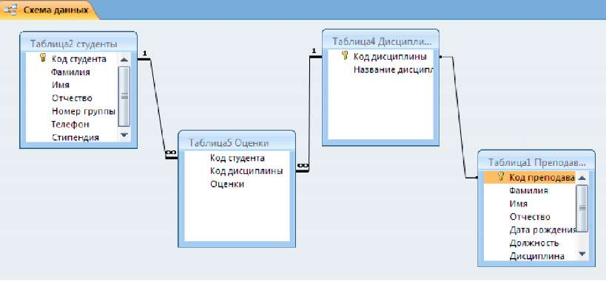

рис. 8.1

**ЗАДАНИЕ 2** Создание форм для ввода данных в таблицы

1. Создайте форму Студенты.
2. Заполните данными таблицу Студенты посредством формы Студенты.
3. Создайте форму Дисциплины.
4. Заполните данными таблицу Дисциплины посредством формы Дисциплины.
5. Создайте форму Оценки.
6. Заполните данными таблицу Оценки посредством формы Оценки.

**ТЕХНОЛОГИЯ РАБОТЫ**

* 1. Для создания формы Студенты:
* откройте вкладку Создание;
* щелкните по кнопке <Другие формы>, <Мастер форм>;
* в открывающемся списке выберите таблицу Студенты;
* щелкните по кнопкеimage36;
* выберите вид формы: ленточная;
* щелкните по кнопке <Готово>. Форма для ввода данных создана.

Заполните данными, приведенными в табл. 6, таблицу Студенты посредством формы.

■ Закройте форму, задав ей имя Студенты.

3. Аналогично создайте форму Дисциплины.

■ Заполните данными, приведенными в табл. 7, таблицу Дисциплины посредством формы и закройте форму, задав ей имя Дисциплины

|  |  |  |  |  |  |  |
| --- | --- | --- | --- | --- | --- | --- |
| Код студента | Фамилия | Имя | Отчество | Номер группы | Телефон | Стипендия |
| 1 | Арбузов | Николай | Николаевич | 151 | 260-15-63 | Да |
| 2 | Киршин | Петр | Валерьевич | 151 | 110-67-82 | Да |
| 3 | Кривинский | Сергей | Николаевич | 151 | 172-97-21 | Нет |
| 4 | Крылова | Елена | Петровна | 151 | 130-31-87 | Да |
| 5 | Кульчий | Григорий | Викторович | 151 | 269-53-75 | Да |
| 6 | Патрикеев | Олег | Борисович | 152 | 234-11-63 | Нет |
| 7 | Перлов | Кирилл | Николаевич | 152 | 312-21-33 | Нет |
| 8 | Соколова | Наталия | Петровна | 152 | 166-87-24 | Нет |
| 9 | Степанская | Ольга | Витальевна | 152 | 293-43-77 | Да |
| 10 | Тимофеев | Сергей | Иванович | 152 | 260-11-57 | Да |

Таблица 6

|  |  |
| --- | --- |
| Код дисциплины | Название дисциплины |
| 1 | Информатика |
| 2 | Математика |
| 3 | Физика |
| 4 | Экономика |

Таблица 7

4. Аналогично создайте форму Оценки..

■ Заполните данными таблицу Оценки посредством формы и закройте форму, задав ей имя Оценки.

**Работа 9.** Формирование сложных запросов

**ЗАДАНИЕ**

* + 1. Разработайте запрос с параметрами о студентах заданной группы, в котором при вводе в окно параметров номера группы (в примере это 151 или 152) на экран должен вы­водиться состав этой группы.
    2. Создайте запрос, в котором выводятся оценки студентов заданной группы по заданной дисциплине.
    3. Создайте перекрестный запрос, в результате которого создастся выборка, отражающая средний балл по дисциплинам в группах.
    4. Разработайте запрос на увеличение на 10% заработной платы тех преподавателей, кто получает менее 5000 руб.
    5. Создайте запрос на удаление отчисленных студентов.
    6. Разработайте запрос на создание базы данных отличников.
    7. Дня всех созданных вами запросов разработайте формы.

**ТЕХНОЛОГИЯ РАБОТЫ**

* + - 1. Для создания запроса с параметрами о студентах заданной группы:
* откройте вкладку Создание на ленте;
* щелкните по кнопке <Мастер запросов>;
* выберите Простой запрос и щелкните по кнопке <ОК>;
* в появившемся окне в строке Таблицы/запросы выберите из списка таблицу

Студенты;

* перенесите все поля из окна «Доступные поля» в окно «Выбранные поля», щелкнув по кнопкеimage37;
* щелкните по кнопке <Далее>. Выводить надо все поля, поэтому еще раз щелкните по кнопке <Далее>;
* выберите подробный или итоговый отчет: подробный, щелкните по кнопке <Далее>;
* в появившемся окне задайте имя запроса Группа;
* щелкните по кнопке <Готово>. На экране появится таблица с данными запроса. Но вам надо, чтобы при выполнении запроса выяснялся номер группы. Для этого перейдите в режим конструктора;
* строке Условия отбора для поля «Номер группы» введите фразу: [Введите номер группы];
* выполните запрос, щелкнув по кнопкеimage38Выполнить на ленте;
* в появившемся окне введите 151 и щелкните по кнопке <ОК>. На экране появится таблица с данными о студентах 151-й группы;
* сохраните запрос и закройте таблицу запроса.
  1. Для создания запроса, в котором выводятся оценки студентов заданной группы по заданной дисциплине:
* на вкладке Создание щелкните по кнопке <Мастер запросов>;
* выберите Простой запрос и щелкните по кнопке <ОК>;
* выберите таблицу Студенты и перенесите поля «Фамилия», «Имя», «Отчество», «Номер группы» в окно «Выделенные поля» (выделяя нужное поле и щелкая по кнопкеimage39)
* в таблице Дисциплины выберите поле «Название дисциплины»;
* в таблице Оценки выберите поле «Оценки».

Вы сформировали шесть полей запроса — они связаны между собой посредством схемы данных;

* щелкните по кнопке <Далее>, затем в появившемся окне снова щелкните по кнопке <Далее>;
* в появившемся окне задайте имя запроса Оценки группы, затем щелкните по ячейке Изменение макета запроса — это позволит сразу перейти в режим конструктора;
* щелкните по кнопке <Готово>;
* в строке Условия отбора для поля «Номер группы» введите фразу: [Введите номер группы];
* в строке Условия отбора для поля «Название дисциплины» введите фразу: [Введите название дисциплины];

■ выполните запрос;

* в первом появившемся окне введите 152, затем щелкните по кнопке <ОК>, во втором — введите Информатика и щелкните по кнопке <ОК>. На экране появится таблица со списком 152-й группы и оценками по информатике;
* сохраните запрос и закройте таблицу запроса.

3. Создайте перекрестный запрос о среднем балле в группах по дисциплинам. Но такой запрос строится на основе одной таблицы или одного запроса, в связи с чем надо сначала сформировать запрос, в котором были бы поля «Номер группы», «Название дисциплины» и «Оценки». Для этого:

* на вкладке Создание щелкните по кнопке <Мастер запросов>;
* выберите Простой запрос и щелкните по кнопке <ОК>;
* выберите из таблицы Студенты поле «Номер группы»;
* выберите из таблицы Дисциплины поле «Название дисциплины» ;
* выберите из таблицы Оценки поле «Оценки»;
* щелкните по кнопке <Далее>, затем в появившемся окне снова щелкните по кнопке <Далее>;
* в появившемся окне задайте имя запроса Дисциплины и оценки группы;
* щелкните по кнопке <Готово>;
* сохраните запрос и закройте таблицу запроса.

Теперь можно создавать перекрестный запрос. Для этого:

* на вкладке Запросы щелкните по кнопке <Мастер запросов>;
* выберите Перекрестный запрос и щелкните по кнопке <ОК>;
* щелкните по ячейке Запросы, выберите Дисциплины и оценки группы и щелкните по кнопке <Далее>;
* выберите поле «Название дисциплины» и с помощью кнопкиimage40переместите в окно Доступные поля;
* выберите поле «Номер группы» и щелкните по кнопке <Далее>;
* выберите функцию среднее, и щелкните по кнопке <Далее>;
* задайте название запроса Средние оценки и щелкните по кнопке <Готово>. От­кроется таблица перекрестного запроса. Обратите внимание на то, что Accessсоздает еще итоговое значение средних оценок по дисциплинам;
* закройте таблицу запроса.

1. Для создания запроса на изменение заработной платы преподавателей:

* на вкладке Создание щелкните по кнопке <Мастер запросов>;
* выберите Простой запрос;
* в таблице Преподаватели выберите поле <3арплата>;
* щелкните по кнопке <Далее>, затем в появившемся окне выберите Подробный отчет, и снова щелкните по кнопке <Далее>;
* в появившемся окне задайте имя запроса Изменение зарплаты;
* щелкните по ячейке Изменить макет запроса;
* щелкните по кнопке <Готово>;
* в строке Условия отбора введите <5000;
* на вкладке ленты Конструктор в группе команд Тип запроса выберите команду Обновление;
* в строке конструктора запроса Обновление в поле «Зарплата» введите [Зарплата]:1,1;
* выполните запрос, подтвердив готовность на обновление данных;
* закройте запрос, подтвердив его сохранение;
* откройте форму Преподаватели;
* просмотрите изменение заработной платы у преподавателей, получающих менее 5000 р.;

1. Для создания запроса на отчисление студента гр. 152Перлова Кирилла Николаевича:

* на вкладке Создание щелкните по кнопке <Мастер запросов>;
* выберите Простой запрос;
* в таблице Студенты выберите поля «Фамилия», «Имя», «Отчество», «Номер группы»;
* щелкните по кнопке <Далее>, затем в появившемся окне выберите Подробный отчет, и снова щелкните по кнопке <Далее>; в появившемся окне задайте имя запроса Отчисленные студенты;
* щелкните по ячейке Изменить макет запроса;
* щелкните по кнопке <Готово>;
* в строке Условия отбора введите: в поле «Фамилия» — Перлов, в поле «Имя» — Кирилл, в поле «Отчество» — Николаевич, в поле «Номер группы» —152;
* на вкладке ленты Конструктор в группе команд Тип запроса выберите команду Удаление;
* просмотрите удаляемую запись, выбрав вкладку Главная выполнив команду перехода в Режим таблицы;
* если отчисляемый студент выбран правильно, то перейдите в режим конструктора и выполните запрос. Если условия отбора сделаны неправильно, измените их; закройте запрос;
* откройте форму Студенты и удостоверьтесь в удалении записи о студенте Перлове;
* закройте форму.

1. Для создания запроса на создание базы данных отличников:

* на вкладке Создание щелкните по кнопке <Мастер запросов>;
* выберите Простой запрос;
* в таблице Студенты выберите поля «Фамилия», «Имя», «Отчество» и «Номер группы», а в таблице Оценки — поле «Оценки»; щелкните по кнопке <Далее>, затем в появившемся окне выберите Подробный отчет, и снова щелкните по кнопке <Далее>;
* появившемся окне задайте имя запроса Отличники;
* щелкните по кнопке <Готово>;

Будем считать отличниками тех студентов, которые набрали за четыре экзамена 20 баллов. Операция группировки позволит просуммировать оценки студентов по всем экзаменационным дисциплинам.

* для выполнения групповых операций щелкните на вкладке ленты в группе команд

Показать или скрыть по кнопке*image41*Итоги в Режиме конструктора;

* в строке Групповые операции поля «Оценки» щелкните по ячейке Групповые операции. Откройте раскрывающийся список и выберите функциюSUM;
* в строке Условия отбора поля «Оценки» введите 20;
* просмотрите создаваемую базу, щелкнув по кнопкеimage42или выполнив команду

перехода в Режим таблицы; перейдите в режим конструктора; выполните команду

Создание таблицы из группы команд Тип запроса;

* задайте имя таблицы Студенты-отличники и щелкните по кнопке <ОК>; подтвердите создание таблицы;
* закройте с сохранением запрос;
* откройте вкладку Запросы в области переходов, выберите созданный запрос

Отличники;

* подтвердите создание таблицы Студенты-отличники. Удостоверьтесь в правильности создания таблицы.
* Закройте таблицу.

**Работа 9.2.** Создание сложных форм и отчетов

**ЗАДАНИЕ 1** Создание сложных форм

1. Разработайте сложную форму, в которой с названиями дисциплин была бы связана подчиненная форма Студенты и подчиненная форма Оценки студентов.
2. Измените расположение элементов в форме в соответствии с рис.4.
3. Вставьте в форму диаграмму, графически отражающую оценки студентов.
4. Отредактируйте вид осей диаграммы.

ТЕХНОЛОГИЯ РАБОТЫ

* 1. Для создания сложной формы:
* на вкладке Формы щелкните по кнопке <Другие формы>, выберите Мастер форм;
* в таблице Дисциплины выберите поле «Название дисциплины»;
* в таблице Студенты выберите поля «Код студента», «Фамилия», «Имя», «Отчество», «Номер группы»;
* в таблице Оценки выберите поле «Оценки» и щелкните по кнопке <Далее>;
* в появившемся окне выберите вид представления данных;
* оставьте табличный вариант подчиненной формы и щелкните по кнопке <Далее>;
* выберите нужный вам стиль оформления и щелкните по кнопке <Далее>;
* задайте название формы Дисциплины и оценки;
* щелкните по кнопке <Готово> и просмотрите полученную форму.
  1. Нас не удовлетворяет расположение полей на экране. Измените их в соответствии с рис 4, оставив место для диаграммы.

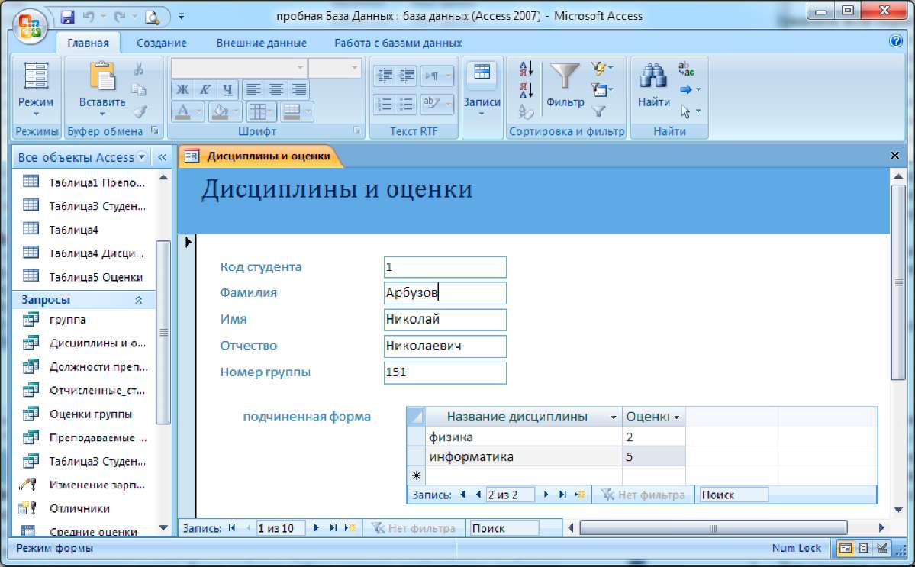

Рис. 9.1. Форма Дисциплины и оценки 20

Для этого:

* перейдите в режим конструктора;
* стандартными средствами Windows(технологияdrag-and-drop)измените размеры подчиненной формы так, чтобы были видны все данные. Для этого надо (как правило, многократно) переключаться из режима конструктора в режим формы, смотреть на полученный результат и, если он не подходит, снова корректировать в режиме конструктора. Ширину столбцов в подчиненной форме можно изменить только в режиме формы.

1. Для того чтобы вставить в форму диаграмму оценок студентов по заданным дисциплинам, необходимо:

* переключиться в режим конструктора;
* выполнить команду Элементы управления, Вставить диаграмму
* на свободном месте формы растянуть прямоугольник для диаграммы;
* выбрать таблицу Оценки и щелкнуть по кнопке <Далее>;
* выбрать поля «Код студента» и «Оценки»;
* щелкнуть по кнопке <Далее>;
* выбрать тип диаграммы Гистограмма (по умолчанию он и стоит) и щелкнуть по кнопке <Далее>;
* выбрать тип отображения данных, щелкнуть по кнопке <Далее>;
* в строке Поля формы и в строке Поля диаграммы оставить все по умолчанию;
* задайте название диаграммы Диаграмма оценок (так как мы уже задали надпись для диаграммы) и щелкнуть по кнопке <Далее>.

1. Отредактируйте вид осей диаграммы. Для этого:

* дважды щелкните по диаграмме;
* дважды щелкните по значениям вертикальной оси;
* выберите вкладку Шкала;
* уберите "галочку" у надписи Минимальное значение, а в ячейке справа от этого названия введите 1;
* уберите "галочку" у надписи Максимальное значение, а в ячейке справа от этого названия введите 5;
* уберите "галочку" у надписи Цена основных делений, а в ячейке справа от этого названия введите 1 и щелкните по кнопке <ОК>;
* расширьте область диаграммы, перетащив правую границу окна диаграммы не­сколько правее (подведя курсор к правой границе до появления двойной стрелки и нажав левую кнопку мыши);
* закройте окно «Microsoft Graph», переведя курсор мыши на любое место формы, и щелкнув левой кнопкой мыши;
* перейдите в режим формы (она представлена на рис. 5) и просмотрите форму для разных дисциплин (щелкая по кнопке перехода к следующей записи в нижней части формы). Вы увидите изменение названий дисциплин, а также оценок студентов по этим дисциплинам и изменение диаграмм, отображающих эти оценки;
* закройте форму.

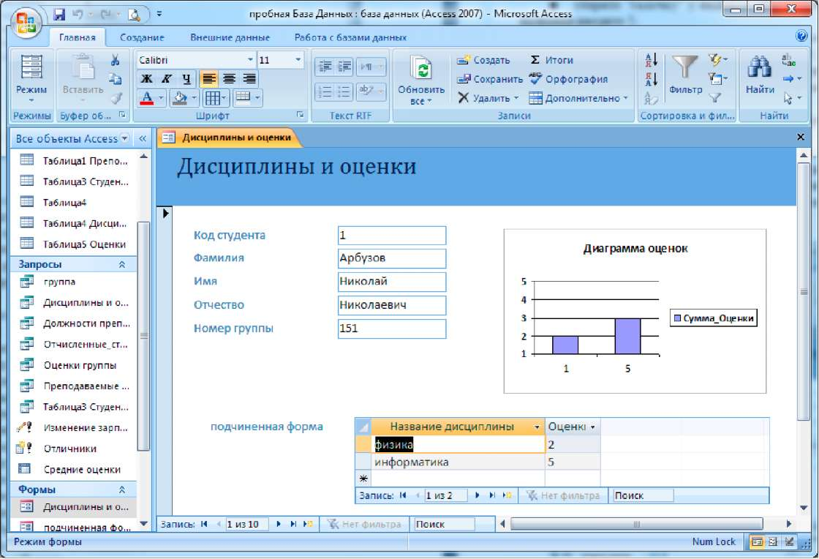

Рис. 9.2. Форма Дисциплины и оценки с включенной в нее диаграммой

**ЗАДАНИЕ 2** Создание сложных отчетов

1. Создайте запрос, на основе которого будет формироваться отчет. В запросе должны присутствовать: из таблицы Студенты — поля «Фамилия», «Имя», «Отчество» и «Номер группы», из таблицы Дисциплины — поле «Название дисциплины», из таблицы Оценки — поле «Оценки».
2. Создайте отчет по итогам сессии. В отчете оценки студентов должны быть сгруппированы по номерам групп и дисциплинам. Для каждого студента должна вычисляться средняя оценка в сессию, а для каждой группы — среднее значение оценок по всем предметам.

**ТЕХНОЛОГИЯ РАБОТЫ**

1. Для создания запроса:

* на вкладке Создание щелкните по кнопке <Мастер запросов>;
* выберите Простой запрос и щелкните по кнопке <ОК>;
* из таблицы Студенты выберите поля «Фамилия», «Имя», «Отчество» и «Номер группы», из таблицы Дисциплины — поле «Название дисциплины», из таблицы Оценки — поле «Оценки» и щелкните по кнопке <Далее>;
* щелкните еще раз по кнопке <Далее>;
* введите название запроса Сессия и щелкните по кнопке <Готово>;
* закройте запрос.

2. Для создания итогового отчета выполните следующее:

* на вкладке Отчеты щелкните по кнопке Мастер отчетов, из раскрывающегося списка — запрос Сессия и щелкните по кнопке <ОК>;
* выберите все поля запроса и щелкните по кнопке <Далее>;
* вид представления данных нам подходит, щелкните по кнопке <Далее>;
* добавьте уровень группировки по номеру группы, выбрав в левом окне Номер группы и перенеся его в правое окно, щелкнув по кнопкеimage45;
* щелкните по кнопке <Далее>;
* щелкните по кнопке <Итоги>, так как надо вычислять средний балл;
* поставьте "галочку" в ячейке поля «AVG» (эта функция вычисляет среднее) и щелкните по кнопке <ОК>;
* щелкните по кнопке <ОК>, так как сортировка не требуется;
* выберите макет отчета. Рекомендуем ступенчатый, так как он занимает меньше места и в нем наглядно представлены данные (хотя это дело вкуса). Щелкните по кнопке <Далее>;
* выберите стиль отчета и щелкните по кнопке <Далее>;
* введите название отчета Итоги сессии и щелкните по кнопке-<Готово>.

На экране появится отчет.

* закройте окно просмотра отчета.

# Практическая работа №10

# Планирование профессиональной деятельности в MSOutlook.

**Поиск информации по тематике специальности в информационно-поисковой системе. Отправка и прием сообщений с помощью почтовой службы Internet.**

**Цель работы:** Изучение информационной технологии органи­зации поиска информации в сети Интернет и с помощью средств ВТ позволить студентам подготовиться к занятиям по дисциплинам «Строительные конструкции» и «Технологические основы строительного производства».

**Постановка задачи:** Найти материал для доклада по дисциплинам «Строительные конструкции» и «Технологические основы строительного производства» и оформить средствами MS Word в соответствии с требованиям оформления творческих работ.

**Алгоритм выполнения работы:**

Задание 1. Настройка MS Outlook

Настройка MS Outlook. Запуск программы. Окно Outlook и назначение информационных служб. Настройка параметров MS Outlook. Настройка порядка ввода имен для контактов. Настройка вида окна Outlook при запуске программы. Настройки для работы с почтой. Настройка параметров отправки/получения почты. Урок 2. Работа с почтовым клиентом

Задание2 Создание нового сообщения. Ввод адресов. Вложение файлов. Вставка гиперссылок. Отправка сообщений. Подписи в исходящих сообщениях. Отправка копий сообщений. Работа с полученными сообщениями. Использование заметок. Создание новой папки для сообщений. Перемещение сообщений в папку.

Задание 3. Управление контактами

Импорт контактной информации из другой программы. Создание контактов. Сохранение контактов. Дополнительные возможности для создания контактов. Просмотр и печать контактных данных. Создание нового сообщения из папки Контакты. Создание новой папки для контактов. Перемещение контактов в папку. Список рассылки. Использование цветовых категорий для элементов Outlook. Создание сообщения контактам, организованным по категориям. Создание сообщения контактам из одной папки.

Задание 4. Планирование персональной деятельности. Календарь MS Outlook

Основные понятия Календаря. Просмотр календаря. Создание встречи. Создание события и оповещения. Повторяющиеся встречи и события. Приглашение на собрание. Просмотр назначенных встреч и событий. Печать Календаря. Планирование персональной деятельности.

Задание 5. Организация поиска информации

Поиск с помощью упорядочения. Поиск контактов. Расширенный поиск. Создание папки поиска для сообщений. Мгновенный поиск. Создание правил для работы с сообщениями.

Задание 6. Копирование и восстановление данных

Сохранение и копирование данных. Экспорт данных. Автоархивация устаревших данных. Резервное копирование файлов Outlook. Ручная архивация. Восстановление данных.

Основные сведения

Программа Microsoft Outlook является почтовым "клиентом" и предназначена не только для управления перепиской и личными сведениями, но и является прекрасным персональным организатором работ.

При работе в локальной сети она облегчает организацию информации и создание баз данных, обеспечивает совместный доступ к ней. Помогает планировать и отслеживать встречи, события, задачи.

Интеграция Microsoft Outlook с приложениями Microsoft Office позволяет создавать сообщения в любой программе Office, включая Microsoft Word, Excel, Access и PowerPoint.

Интеграция Microsoft Outlook с Internet Explorer 5 предоставляет следующие возможности:

Переключение к работе с Internet Explorer для просмотра Web-страницы, открытой в Microsoft Outlook .

Совместное использование HTML-данных различными программами. Например, если почтовое сообщение составляется в формате HTML, в него может быть помещено изображение со страницы Web.

Вид экрана и основные действия в почтовой программе Microsoft Outlook

После запуска и входа в Microsoft Outlook окно программы может выглядеть по-разному, в зависимости от настройки.

При работе с почтой наиболее удобным представляется автоматическое открытие папки "Входящие", сюда поступает новая почта и здесь хранятся все пришедшие сообщения (рис. 5.1).

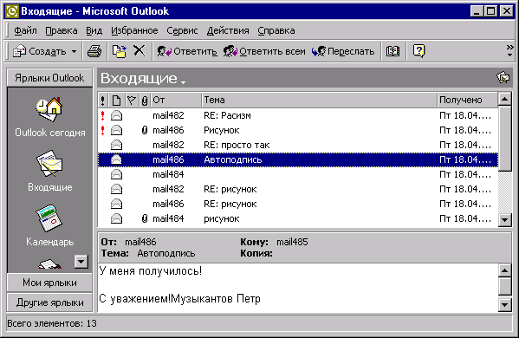

Рис. 10.1. Вид основного окнаMicrosoft Outlook и папки "Входящие"

В левой части экрана отображаются основные элементы программы: Календарь, Контакты, Дневник, Заметки, Корзина для удаленных документов, а также доступ к другим ярлыкам и папкам компьютера.

Доступ к папкам Microsoft Outlook обеспечивается через раскрывающийся список в заголовке окна "Входящие" или другой активной папки (рис. 10.2).

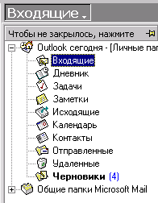 Рис. 10.2. Список папок

Названия папок говорят об их назначении.

"Исходящие". Папка предназначена для временного хранения отправляемых писем до соединения с почтовым сервером провайдера.

"Отправленные". Здесь по умолчанию хранятся копии отправленных сообщений.

"Удаленные". Ненужные сообщения временно помещаются на хранение в эту папку. Для окончательного удаления сообщений из этой папки следует их выделить и нажать клавишу Delete.

"Черновики". Эта папка используется для временного хранения недописанных писем. В ней по умолчанию сохраняется письмо при выборе в меню "Файл" пункта "Сохранить".

Работа с почтой в папке "Входящие"

Область просмотра папки "Входящие" чаще всего настраивается так, чтобы отображать основные реквизиты письма (рис. 10.1): адрес отправителя, тему, дату получения сообщения, особые отметки, значок прикрепленного файла.

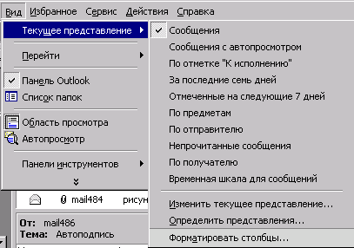 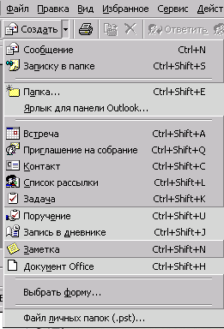

Рис. 10.3. Меню "Вид" папки "Входящие" Рис. 10.4. Меню "Файл" окна Microsoft Outlook

Щелчок левой кнопкой мыши по пиктограмме заголовка столбца позволяет выполнить сортировку писем по нужному параметру сообщения. Двойной щелчок в области темы письма позволяет открыть письмо в новом окне.

Другие варианты настройки способов отображения информации в окне устанавливаются в меню "Вид" и приведены на рис. 10.3.

Например, установка режима Автопросмотр позволяет читать несколько первых строк сообщения, не открывая его. Подменю "Текущее представление" обеспечивает фильтрацию, группировку и сортировку писем по различным критериям.

Основные виды работ в Microsoft Outlook можно выполнять непосредственно из папки "Входящие", впрочем, как и из любой другой папки, через меню "Файл" (рис.10.4) или воспользовавшись пиктограммами панели инструментов (кнопки Создать, Ответить и т.д.). На рис. 10.4 представлен состав меню "Файл" – "Создать".

Другие возможности меню "Файл" связаны с работой с папками программы, архивацией и печатью сообщений, импортом и экспортом файлов, адресов и баз данных из других источников.

Уточнить параметры основных операций с почтой, а также вызвать их можно в меню "Действия".

Работа с сообщениями

Алгоритм создания сообщения зависит от того, новое это сообщение или ответ на поступившую корреспонденцию.

Создать новое сообщение можно из любого окна, выбрав в меню "Файл" команду "Создать" – "Сообщение" или нажав клавишиCtrl+N. При этом открывается новое окно (рис. 10.5), в котором нужно заполнить поля Кому, Копия и СК (скрытая копия), в поле Тема ввести тему сообщения.

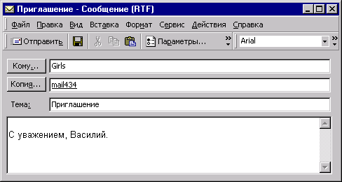Рис. 10.5. Окно для составления письма

Выбрать имена адресатов из списка можно, нажав кнопку Кому или Копия. В обоих случаях открывается окно доступа к адресной книге, где можно также уточнить или отредактировать сведения об адресатах, контактах и группах рассылки.

В текстовом поле вводится текст сообщения и подпись. Если настройки предусматривают вставку в письмо автоподписи, то она появляется автоматически. Отправка сообщения выполняется нажатием кнопки Отправить.

Для создания автоподписи можно в окне Microsoft Outlook воспользоваться меню "Сервис" – "Параметры…". Затем на вкладке "Сообщение" выбрать тип подписи (если варианты подписей уже созданы) или создать автоподпись и снять или установить флажок "Не применять при ответе" (рис. 10.6).

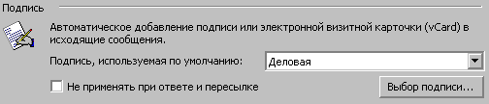

Рис. 10.6. Бокс для настройки автоподписи в меню "Сервис"

В окне письма вставка подписи выполняется через меню "Вставка". Здесь же есть доступ к средствам создания и редактирования подписи.

При ответе на полученные письма нужно в окне письма нажать кнопку Ответить, чтобы ответить только отправителю сообщения. Чтобы ответить всем получателям, указанным в полях Кому и Копия, следует нажать кнопку Ответить всем.

Не раскрывая исходное письмо, можно выполнить те же действия из папки "Входящие", предварительно активизировав (подсветив) нужное письмо, обратиться к меню или к кнопкам панели инструментов.

В любом случае открывается окно нового письма, в котором поля Кому и Копия заполняются автоматически. Текст исходного письма цитируется в текстовом поле письма. Письмо остается отредактировать и отослать.

Для привлечения внимания к письму можно использовать следующие средства:

установить параметры "важность": Высокая – или Низкая – ;

установить специальные отметки к исполнению (ответить, принять к сведению и т.д.) –

Приведенные значки будут отображаться в папке "Входящие", а в окне самого письма в заголовке появляется сообщение с установленной пометкой. Например, .

Если ответ на письмо просрочен, через определенные интервалы времени будет появляться напоминание, сопровождающееся звуковым эффектом.

Наконец, благодаря возможности использования редакторов для работы с сообщениями, можно управлять цветом шрифта и фона писем.

Для отслеживания судьбы посланного сообщения перед его отправкой в меню "Параметры" в разделе "Параметры отслеживания" можно установить флажок "Уведомить о прочтении сообщения". Это вызовет автоматическую генерацию уведомляющего письма.

Работа с Контактами

Папка "Контакты" является для электронной почты хранилищем деловых сведений и данных о людях, с которыми требуется поддерживать связь – своеобразной базой данных корреспондентов.

В папке "Контакты" могут храниться адрес электронной почты, почтовый адрес, несколько номеров телефонов и другие сведения, относящиеся к контактному лицу, например, даты дня рождения и годовщины какого-либо события.

Создание контакта выполняется из основного окна Microsoft Outlook через меню "Файл" – "Создать" – "Контакт". При этом открывается окно "Контакта", представленное на рис. 10.7.

Характеристики Контакта заносятся в отдельные поля. По любому полю или его части, например, имени или адресу может выполняться Сортировка, Группировка и Фильтрация контактов.

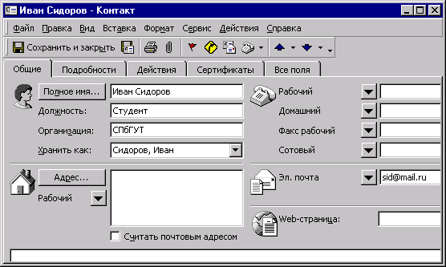

Рис. 10.7. Окно "Контакт"

Аналогичным образом создается Список рассылки – для группы контактных лиц. В этом случае в меню "Файл" – "Создать" следует выбрать пункт "Список рассылки" (**** ).

Находясь в окне Контакта или Списка контактных лиц, достаточно нажать кнопку или выбрать команду меню "Действия", чтобы отправить этому контактному лицу приглашение на собрание, сообщение электронной почты или задание. При наличии модема Microsoft Outlook может набирать номера телефонов контактных лиц. При этом в Microsoft Outlook может засекаться время разговора, которое заносится в дневник. Туда же можно занести заметки о разговоре.

Организация работ с помощью Microsoft Outlook

Для планирования производственной или личной деятельности предназначены папки "Задачи" и "Календарь". В "Календаре" можно представить события месяца, недели или одного дня по часам (меню "Вид"). А в папке "Задачи" – список и описание отдельных задач.

При работе в локальных и корпоративных сетях Microsoft Outlook можно настроить так, чтобы обеспечить доступ к этим папкам участников коллективной работы. Таким образом, при планировании мероприятий можно учесть занятость всех заинтересованных лиц, автоматизировать подготовку списков рассылок, проследить прохождение документации, установить выдачу напоминаний о предстоящих работах, встречах и пр.

ОСНОВНЫЕ ТЕРМИНЫ

E-mail (Electronic Mail– электронная почта), которая позволяет любому пользователю сети передавать и получать электронные сообщения.

POP (Post Office Protocol) – протокол для передачи исходящей почты.

SMTP (Simple Mail Transfer Protocol) – протокол передачи входящей почты.

Spamming (рассылка навязчивых сообщений, замусоривание) – рассылка пользователям Интернет ненужной рекламы.

Usenet (новости) – служба,которая позволяет создавать сообщения (электронные новости), похожие на сообщения электронной почты, но предназначенные не для личного обмена, а для публичного обсуждения.

ЗАДАНИЕ 10.2

Работа с почтовой программойMicrosoft Outlook

1. Запустить почтовую программу Microsoft Outlook . Уточнить у преподавателя пароль для входа в программу.

Примечание. При работе в локальной сети имена всех почтовых клиентов и пароль для работы с почтой определены заранее и имеют вид:

Name –mailXXX, где XXX – номер локальной станции (например, mail382);

Password – XXXmail (для данного примера – 382mail).

2. Познакомиться с перечнем служебных папок и задач, предоставляемых в левой части окна – "Ярлыки Outlook", "Мои ярлыки", "Другие ярлыки".

2.1. Вызвать справочную систему окна Microsoft Outlook и познакомиться с интерактивной справкой "Добро пожаловать в Microsoft Outlook" (в разделе Начальные сведения).

2.2. Познакомиться с меню окна Microsoft Outlook. В меню Вид просмотреть, какие способы отображения информации предлагает программа Microsoft Outlook, как можно изменить "Текущее представление".

3. Перейти в папку "Входящие", проверить наличие сообщений, в том числе непрочитанных.

4. Создать новое сообщение, пользуясь меню Файл – Создать – Сообщение.

4.1. В открывшемся окне "Сообщение" заполнить поля адресата "Кому…" и "Копия…", пользуясь предлагаемым списком адресатов, принадлежащих Вашей учебной аудитории. Например, соседям справа и слева.

4.2. Заполнить поле "Тема:" и составить короткое приветственное письмо, соблюдая все правила почтового этикета.

4.3. Просмотреть Параметры сообщения (кнопка ). Установить флажок параметра, позволяющего сохранить сообщение после отправки в папке "Отправленные". Отправить сообщение.

5. Просмотреть входящие сообщения.

5.1. Если сообщений больше одного, выполнить сортировку сообщений по различным признакам (имя, тема, дата, особые пометки).

5.2. Прочитать полученные сообщения, активизируя поочередно каждое из них.

6. Научиться создавать и изменять шаблон подписи к письму.

6.1. В главном окне Microsoft Outlook вызвать меню "Сервис" – "Параметры". На вкладке "Сообщение" найти и использовать средства для создания автоподписи. Создать два варианта подписи с именами Деловая и Личная. Выбрать вариант Деловая и снять флажок "Не применять при ответе…".

7. Ответить на полученные письма.

7.1. Активизировать папку "Входящие", просмотреть первое из полученных сообщений и подготовить ответ на письмо (меню "Действия" или воспользоваться пиктограммой на панели инструментов).

7.2. В предлагаемом шаблоне ответа изменить Тему письма, удалить текст полученного письма и сообщить о себе некоторые сведения, например, номер контактного телефона.

7.3. Заполнить адресное поле "Копия…", воспользовавшись Адресной книгой. Таким образом отправить письмо всем адресатам.

8. Создать и отправить сообщение с приложением.

8.1. Создать с помощью графического редактора MS Paint черно-белый рисунок, объем которого не превышает 3 кбайт. Сохранить его под именем Fig_XXX.bmp, где XXX– имя Вашего компьютера.

8.2. Подготовить небольшое письмо для отправки соседу справа. Проверить правописание Вашего сообщения (меню "Сервис" – "Правописание"). Заполнить поля темы и адресата. Заменить автоподпись на Личную, воспользовавшись меню "Вставка" – "Подпись".

8.3. Присоединить к письму файл. Пользуясь кнопкой "Добавить файл" () панели инструментов, открыть окно "Вставка файла" и выбрать подготовленный графический объект.

8.4. Установить параметры сообщения, обеспечивающие высокий приоритет (кнопка ) и оповещение о прочтении. Отправить письмо.

9. Научится переадресовывать полученные сообщения.

9.1. Получить сообщение от соседа слева (см. имя компьютера в адресе полученного сообщения), переадресовать его соседу справа, пользуясь кнопкой .

9.2. Получив переадресованное сообщение (имеющее в поле "Тема" признак FW:), ответить отправителю.

10. Работа с папкой "Контакты".

10.1. Открыть папку "Контакты". Если она содержит ранее созданные контакты, просмотреть их свойства и удалить контакты.

10.2. Создать Контакт с соседом справа. Дать ему имя Сосед и заполнить Общие сведения о контакте: имя, отчество, место учебы, номер телефона.

10.3. С помощью меню "Файл" – "Создать" создать два Списка рассылки для групп пользователей – Boys и Girls. В каждую группу занести 2-3 записи, выбирая их из списка командой "Выберите членов…", или вписать самостоятельно, воспользовавшись кнопкой "Добавить".

10.4. Подготовить сообщение для адресатов группы Girls, например, с приглашением на концерт (в папке Контакты выбрать меню "Действия" – "Создать сообщение контакту").

10.5. Установить "Отметку к исполнению" () – "Ответить" и срок отправки ответа – текущая дата, через 10 минут от настоящего момента. Отправить письмо.

10.6. Открыть окно списка рассылки Boys. Подготовить сообщение всем адресатам группы Boys, воспользовавшись меню окна. Установить параметр письма "Уведомить о прочтении". Отправить почтовые сообщения.

11. Проверить поступившую почту, отсортировать сообщения по всем признакам. Отфильтровать непрочитанные сообщения, прочитать.

12. Результаты продемонстрировать преподавателю.

Для защиты работы предъявить папки "Входящие", "Отправленные" и "Контакты". Показать одно из отправленных писем, написанное в соответствии с правилами почтового этикета. Просмотреть свойства прикрепленного файла.

13. После защиты удалить свою корреспонденцию и созданные контакты.

Контрольные вопросы

Каково назначение клиентской почтовой программы?

В чем особенности программы Microsoft Outlook ?

Как организовано хранение корреспонденции в программе?

Какие действия можно выполнять для упорядочения писем ?

Как написать новое письмо?

Как ответить на пришедшую корреспонденцию?

Как создать Автоподпись?

Как присоединить файл к письму?

Какие средства можно использовать для привлечения внимания к письму?

Для какой цели предназначена папка "Контакты"?

Как создать Контакт, Список рассылки?

Как проследить получено ли письмо, прочитано ли оно?

**Самостоятельная работа обучающихся:**

Работа с основной и дополнительной литературой.

Работа над индивидуальными проектами, по тематике:

• Возможности и преимущества сетевых технологий.

• Информационные сервисы сети Интернет.

• Электронные библиотеки.

• Гипертекст как основа Web программирования.

• Web-дизайн и его значение.

• Internet технологии: глобальная сеть, Internet Explorer, поиск информации, подготовка и редактирование информации

Подготовка докладов, по тематике

• Способы адресной доставки информации, программное и аппаратное обеспечение.

• Способы построения, архитектура и обмен данными в информационных сетях.

* Интеграция информационных сетей (Intranet/Internet).

• Использование электронной почты для обмена деловой информацией: настройка почты, получение и отправка сообщений, адресная книга.

# Практические работы 11-12

# Создание и оформление презентаций. Звуковое и визуальное сопровождение. Демонстрация слайдов

**Цель работы:** Изучение технологии создания и настройки презентации.

**Постановка задачи:**

С помощью редактора MS Power Point создать презентацию о программном обеспечении информационных технологий.

Упражнение: Демонстрация слайд-фильма и присвоение эффектов анимации объектов и переходов слайдов.

В качестве темы первой презентации возьмем электронную иллюстрацию выступления, касающегося структур построения курса лекций по изучению Microsoft Office.

Этот процесс подготовки презентации придется разбить на два этапа:

1. непосредственная разработка презентации, т. е. оформление каждого слайда;
2. демонстрация, т. е. процесс показа готовых слайдов, который может сопровождаться пояснениями лектора, некоторыми графическими пометками по ходу демонстрации.
   1. Откройте созданный вами ранее файл (РР_Иванов)
   2. Демонстрация:

Для того чтобы начать демонстрацию, перейдите к первому слайду и воспользуйтесь кнопкой, расположенной в левой нижней части экрана или выполните команду Вид-Демонстрация... (в этом случае нет необходимости переходить к первому слайду). Первый слайд должен появиться перед вами в режиме просмотра (занимает весь экран).

Переход к следующему слайду в режиме демонстрации осуществляется щелчком мыши, нажатием клавиш Enter, Пробел, PageDown, при помощи клавиш управления курсором «Вниз» или «Вправо».

По ходу демонстрации вы можете делать любые устные пояснения, переходя к новому слайду через такой промежуток времени, который потребуется.

Провести демонстрацию наиболее эффективно, вам поможет использование контекстного меню, которое в процессе демонстрации можно вызвать нажатием правой клавиши мыши.

Как пользоваться командами контекстного меню?

* Вы хотите, чтобы указатель мыши не был виден во время презентации, но собираетесь пользоваться мышью. Выберите команду Указатель - Параметры стрелки - Скрывать всегда. Вы сможете перемещать указатель мыши по экрану, щелкать для перехода к новому слайду, вызывать контекстное меню, при этом указатель мыши останется невидимкой. Для того чтобы вернуть стрелку указателя мыши, вызовите контекстное меню и выберите команду Указатель - Параметры стрелки - Автоматически.
* Вы хотите на какое-то время отвлечь внимание слушателей от экрана и привлечь к себе, чтобы сообщить что-то особенно важное. Выполните команду Экран - Черный экран (Белый экран), щелчок мыши выведет на экран следующий слайд.

Вы хотите во время демонстрации графически отметить некоторые моменты: обвести какие-то записи, провести указующую линию, чтобы акцентировать на чем-либо внимание слушателей. При этом вам нужно, чтобы все пометки не сохранялись до следующей демонстрации. Выберите команду Ручка указатель мыши изменил форму, теперь им можно рисовать, делать пометки по ходу демонстрации. Цвет ручки можно выбрать при помощи команды Указатель - Цвет. Кроме указателя в виде ручки есть еще и Фломастер, и Выделение (маркер).

1. Настройка анимации
2. Откройте презентацию, созданную на прошлом занятии, например, РР_Иванов.

• По каким-то причинам, вы хотите завершить демонстрацию прежде, чем достигли последнего слайда. Выберите команду завершить демонстрацию. Обратите внимание!!! Обязательно первую демонстрацию проведите только для себя (прорепетируйте), а затем уже выходите выступать перед аудиторией.

Щелкните по слайду № 1 правой кнопкой мыши и в контекстном меню выберите опцию Смена слайдов. Исследуйте эту панель в правой части окна. Также можно изменить следующие параметры Смены слайдов - Скорость перехода, а также возможность Добавить звук. Возможно задать Смену слайдов по щелчку, либо автоматически, через выбранный интервал времени. Обратите внимание!!! Часто сложно рассчитать время, через которое должна происходить смена слайдов, так как в ходе демонстрации могут возникать различные ситуации, на которые заложить время не представляется возможным. Например, вопросы, которые может задать аудитория во время показа. Поэтому чаще используют смену слайдов по щелчку.

К вашему сведению! Слайды, оформленные в одном стиле (цвет, шрифт, переходы, анимация в одном выдержанные направлении), т.е. единого дизайна, легче воспринимаются аудиторией.

1. Задайте смену слайдов В форме круга, скорость - Средне, звук - Бластер. И

щелкните по кнопке Применить ко всем. Если же вам необходимо задать смену слайдов различного вида, то нужно щелкнуть по кнопке Применить, тогда выбранный тип смены слайдов будет применен к текущему слайду.

1. Предварительный просмотр осуществляется при помощи кнопки Просмотр. Просмотр всего слайд-фильма производится щелчком по кнопке Показ слайдов.
2. Далее произведем анимацию объектов на слайде. Рассмотрим по шагам процесс анимации слайда.
3. Слайд № 1. щелкните правой кнопкой мыши по заголовку на слайде и в контекстном меню выберем опцию Настройка анимации. В правой части экрана появится панель Настройка анимации. На данной панели есть возможность Добавить эффект: Вход, выделение, выход, пути перемещения. Вход - это объект, у которого анимационный эффект присутствует в момент его появления на слайде. Выход - в момент исчезновения, Выделение - объект изменяет свои параметры (цвет, размер, и др.). Пути перемещения - присвоение сложной траектории объекту на слайде.
4. Выберем эффект Вход - поворот, скорость - средне. Подзаголовок эффект Выделение - Изменение цвета текста, скорость - быстро.
5. Слайд № 3 - слайд № 4 - выполните самостоятельно. Обратите внимание на то, что при настройки анимации есть возможность корректировать параметры эффектов, а также изменять порядок следования объектов анимации.
6. Слайд N9 2- Здесь необходимо продумать порядок следования объектов при анимации, если вы будете анимировать каждый блок отдельно. Если же вы хотите, чтобы схема появлялась или уходила целиком, как единый объект, то необходимо вспомнить навыки работы с рисованными объектами в Word.

на панели инструментов Рисование выберите кнопку Выбор объектов и

обрисуем вокруг всей схемы прямоугольник. Обратите внимание!!! Все объекты должны попасть в зону выделения. Далее на панели Рисование щелчок по кнопке Действия - Группировать. Теперь схема - это один объект, настройте для него анимацию.

10. Сохраните результат своей работы в папке своей группы (класса) под тем же именем, что и ранее.

Контрольные вопросы:

* 1. Для чего предназначена программа MS PowerPoint?
  2. Как настроить анимацию картинки?
  3. Как настроить переход слайдов?
  4. Как поменять местами слайды?
  5. Как добавить звуковое сопровождение к слайду?
  6. Как настроить анимацию текста

# ПРАКТИЧЕСКИЕ РАБОТЫ ИЗ РАЗДЕЛА «РАБОТА В ГРАФИЧЕСКИХ РЕДАКТОРАХ»

Практическая работа 13-15

# Выполнение сборочного чертежа в системе автоматизированного проектирования

**Работа с командами в программе по профилю специальности. Создание и редактирование объектов. (КОМПАС или AUTOCAD)**

**Цель работы**: получение навыков создания графической документации строительного цикла.

Выполните сборочный чертеж «Виды соединений» и спецификацию, рис. 13.1, 13.2.

 Рис.13.1

 Рис. 13.2

1.        Создайте документ-чертеж и сохраните его в свою папку под именем *ПР13.cdw.*

2.        По предварительно выполненному чертежу начертите заданные пластины, рис. 13.3. Проверьте подключение спецификации (***Сервис – Объекты спецификации – Включить работу со спецификацией***).

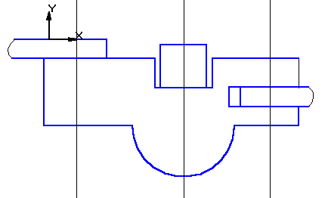 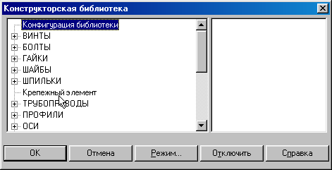

Рис. 13.3   Рис. 13.4

3.    Выполните болтовое соединение. По данному варианту номинальный диаметр болта **М20.** Толщина пакета по чертежу равна **35 мм** (толщину пакета можно измерить). Подключите ***Конструкторскую библиотеку***, если она не подключена (***Сервис***). Выберите раздел ***Крепежный элемент*,** рис. 13.4.

Появится окно с параметрами пакета, рис. 13.5. Активизируйте **Набор элементов**. Выберите набор болтового соединения. Если отсутствует данный набор, активизируйте **Все элементы** и создайте набор самостоятельно, введя в верхнее окно болт, а в нижнее – сначала шайбу, а затем гайку.

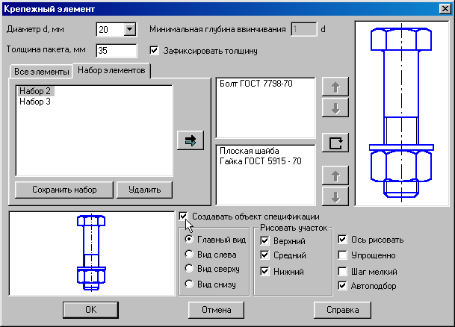 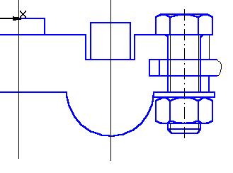

Рис. 13.5 Рис. 13.6

Проставьте необходимые параметры, - диаметр, толщину пакета, флажок на **Зафиксировать толщину пакета**, флажок на **Создать объект спецификации**. Появится фантом болтового соединения. Поставьте пакет болтового соединение в заданное положение по базовой точке и зафиксируйте положение болтового соединения, рис. 13.6.

Сразу после создания макрообъекта на экране появится окно создания нового объекта спецификации. В нем уже будет заполнена графа *Наименование для болта*. Введите количество **1** и нажмите **ОК**, рис. 13.7.

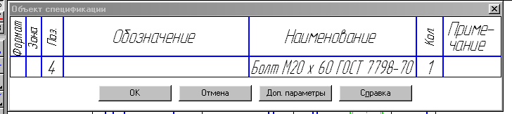

Рис. 13.7

Номер позиции может быть любым. На заключительном этапе оформления спецификации номера позиций будут согласованы с номерами позиций на чертеже, и система выполнит автоматическую сортировку объектов в разделах согласно ГОСТ 2.108-68. После этого появится окно запроса ***Позиционная линия – выноска***, рис. 13.8. Укажите ***Проставить новую*** и на чертеже на запрос системы ***Укажите начало полки*** выберите и зафиксируйте расположение полки, рис. 13.9.

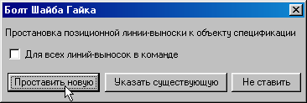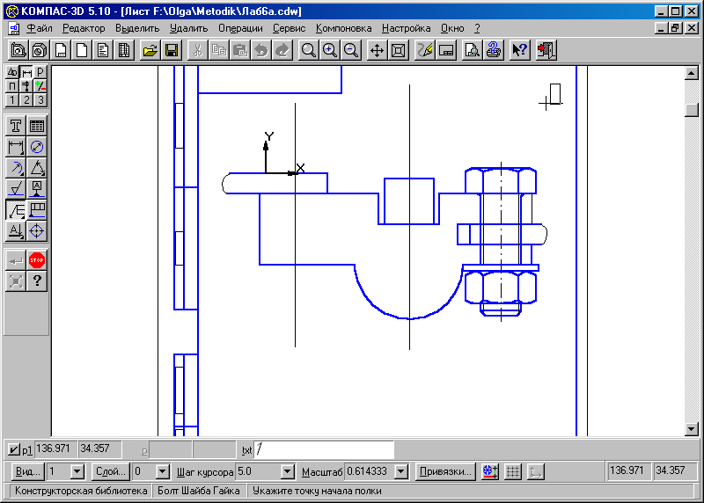

Рис. 13.8 Рис. 13.9

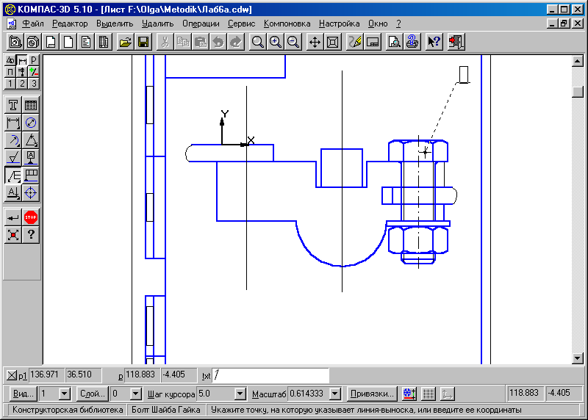На запрос системы ***Укажите точку, на которую указывает линия – выноска***, выберите и зафиксируйте положение данной точки, рис. 13.10. Нажмите кнопку ***Создать объект***.

Рис. 13.10

Сразу после этого на экране появится окно создания нового объекта спецификации. В нем уже будет заполнена графа *Наименование для гайки*. Введите количество **1** и нажмите **ОК**, рис. 13.11.После этого появится окно запроса ***Позиционная линия – выноска***, рис. 13.8. Нажмите ***Указать существующую*** и на чертеже на запрос системы ***Укажите позиционную линию - выноску***, щелкните левой кнопкой мыши на построенной линии – выноске (для болта) рис. 13.129.

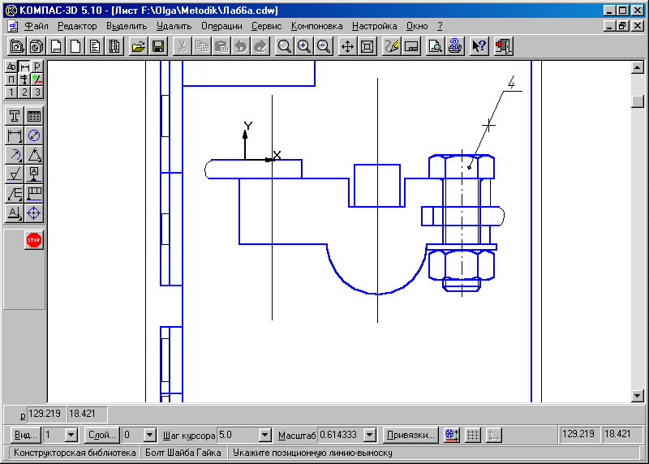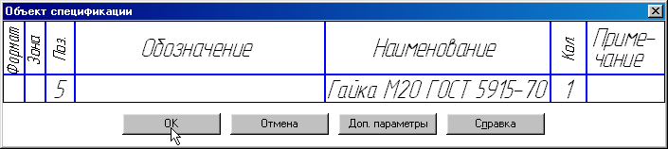

Рис. 13.11

Такие же операции выполните для шайбы.

Удалите лишние линии, увеличив предварительно масштаб изображения.

4.    Выполните винтовое соединение. Для этого откройте в ***Конструкторской библиотеке Крепежный элемент***. Откройте **Все элементы, Винты**, **Винты нормальные, стандарт согласно варианту,** рис. 140. Установите диаметр, толщину пакета (толщина верхней пластины), минимальную глубину ввинчивания (глубина ввинчиваемой части винта – зависит от материала детали). Подключите отверстие, переместив его в нижнее окно, рис. 13.13. Активизируйте **Создать объект спецификации**. Дважды щелкните на слове **Отверстие** в правом нижнем окне. Отключите **Создать вырыв**, рис. 13.14. Появится фантом винтового соединения. Поставьте пакет винтового соединения в заданное положение по базовой точке и зафиксируйте положение винтового соединения, рис.13.15. Проставьте номер позиции.

Рис. 13.12

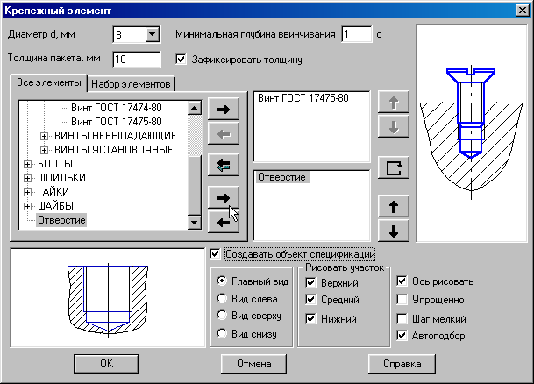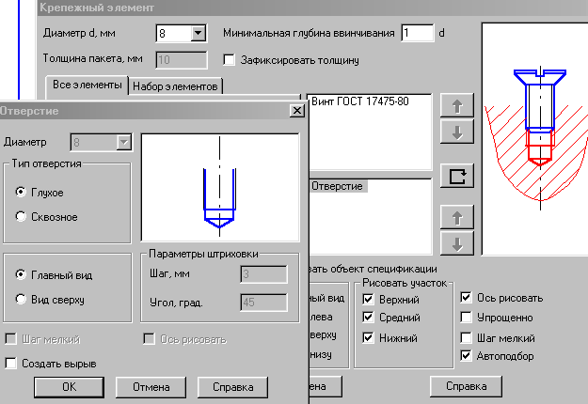

Рис. 13.13 Рис. 13.14

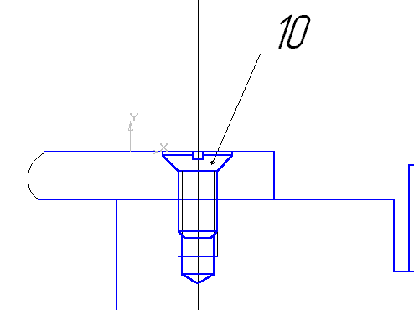

Рис. 13.15

5.        Выполните шпилечное соединение. Выберите из конструкторской библиотеки **Крепежный элемент.** Появится окно с параметрами пакета, рис. 13.16. Активизируйте **Набор элементов**. Выберите набор шпилечного соединения. Выберите шпильку указанного стандарта (шпилька данного стандарта вворачивается в деталь, изготовленную из стали). Проставьте диаметр шпильки. Укажите толщину пакета (толщина верхней пластины). Для удаления вырыва (местного разреза) дважды щелкните на слове **Отверстие**, рис. 13.17. В открывшемся окне отключите флажок на **Создать вырыв**. Изображение отверстия изменится, рис. 13.17. Проставьте флажок на **Создать объект спецификации.** Установите шпилечное соединение по базовой точке, рис. 13.18, проставьте номера позиций, как Вы проставили в случае болтового соединения.

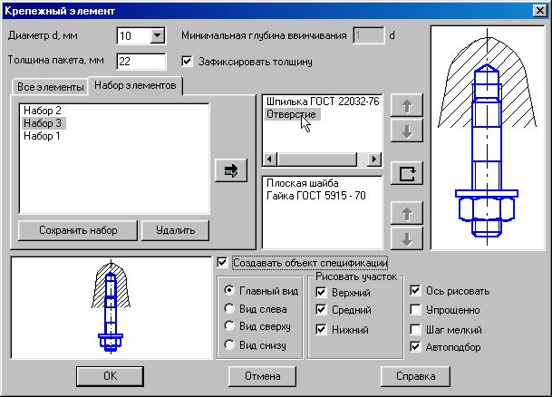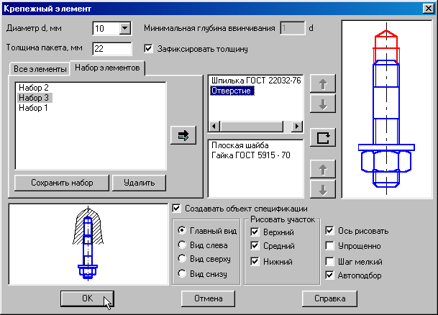

Рис. 13.16 Рис. 13.17

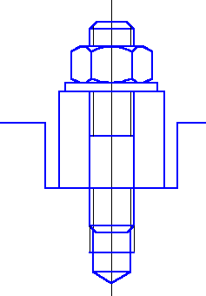 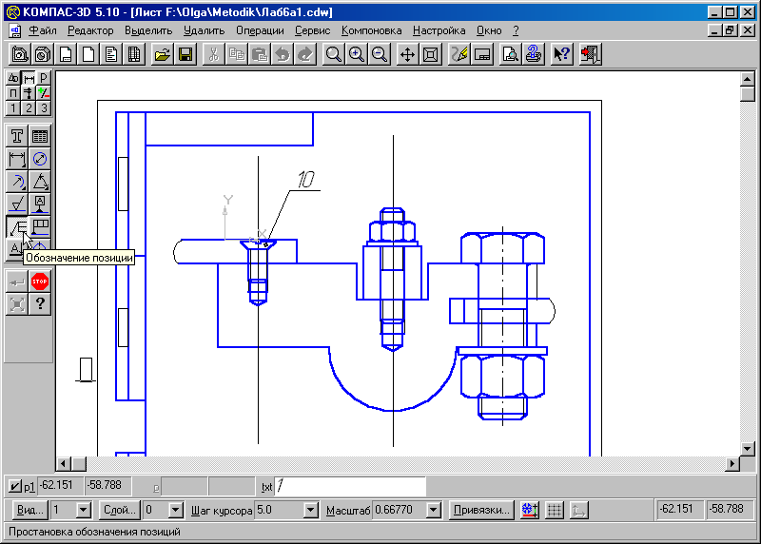

Рис. 13.18 Рис. 13.19

Удалите лишние линии, увеличив предварительно масштаб изображения.

6.        Выполните штриховку.

7.        Выполните вид сверху (воспользуйтесь библиотекой, но не включайте флажок ***Создать объект спецификации***).

8.        Проставьте номера позиций для деталей с помощью команды ***Обозначение позиций***, рис. 146 (можно с произвольной нумерацией, так как после выполнения спецификации номера позиций будут синхронизированы). Расположение полок для простановки номеров позиций можно не выполнять строго по горизонтали и вертикали, так как в системе предусмотрена возможность быстрого выполнения данной операции.

9.        Проставьте необходимые размеры.

**Создание спецификации.**

•        В составе системы поставляются стили спецификаций, правила которых соответствуют ГОСТ2.108-68 и ГОСТ2.113-75.

•        Спецификация может быть составлена на основе уже готового сборочного чертежа или создаваться независимо от сборочного чертежа (например, параллельно вычерчиванию сборки). Составленную таким образом спецификацию на любом этапе работы с ней можно синхронизировать со сборочным чертежом.

•        При вставке в чертеж стандартных изделий из конструкторской библиотеки их обозначение формируется и вносится в спецификацию автоматически.

•        Осуществляется двунаправленная ассоциативная связь между спецификацией и соответствующими ей чертежами. Благодаря наличию этой связи изменения в сборочном чертеже или деталировке автоматически отражаются в спецификации.

•        Если спецификация и связанный с ней сборочный чертеж открыты одновременно, возможен режим работы, в котором при выделении строки спецификации подсвечиваются соответствующие ей геометрические объекты и линии – выноски. Расположив рядом окна спецификации и сборочного чертежа, можно быстро найти на чертеже изображение любого внесенного в спецификацию объекта.

•        Система проектирования спецификаций предполагает два режима работы: ручной и полуавтоматический.

В полуавтоматическом режиме модуль проектирования спецификаций устанавливает связи между спецификацией, листом или листьями сборочного чертежа и рабочими чертежами деталей. Основная идея, реализованная в модуле проектирования спецификаций при работе в полуавтоматическом режиме, заключается в том, что конструктор не создает сразу спецификацию, как отдельный документ. Конструктор создает новую пустую спецификацию и устанавливает связи между ней и всеми листами чертежей, относящихся к сборочной единице. При этом информация об объектах спецификации из подключенных листов чертежей передается в спецификацию, разносится по ее разделам и сортируется (**объект спецификации** – строка или несколько следующих друг за другом строк спецификации, относящихся к одному материальному объекту). Объекты спецификации бывают **базовые и вспомогательные**. Для базовых объектов предусмотрена возможность автоматического заполнения колонок, сортировка объектов внутри раздела, подключение графических объектов из сборочного чертежа и т.д.

**Работа №14**

**Создание объектов спецификации в сборочном чертеже**.

1.     Откройте, если еще не открыт, сборочный чертеж.

2.     Выполните команду ***Сервис – Объекты спецификации – Управление описаниями.*** В диалоговом окне ***Управление описаниями*** проверьте подключение простой спецификации, рис. 14.1.

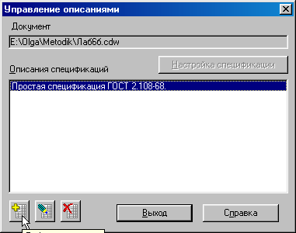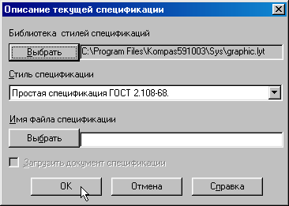

 Рис. 14.1 Рис. 14.2

В диалоговом окне ***Описание текущей спецификации*** убедитесь, что в качестве текущего стиля установлен стиль *Простая спецификация*. ГОСТ 2.108-68, рис. 14.2.

После этого Вы вернетесь в окно ***Управление описаниями***, в котором в список подключенных описаний добавился выбранный вами стиль, щелкните на кнопке ***Выход,*** рис. 14.1.

3.     Перед Вами сборочный чертеж. Внесите информацию о деталях, входящих в сборочную единицу.

4.     Выделите изображение детали **обязательно вместе с обозначением номера позиции** (можно только номер позиции, щелкнув на линии – выноске)

5.     Выполните команду ***Сервис – Объекты спецификации – Добавить объект***. В диалоговом окне ***Выберите раздел и тип объекта*** щелкните на разделе ***Детали*** и нажмите кнопку ***Создать,*** рис. 149.

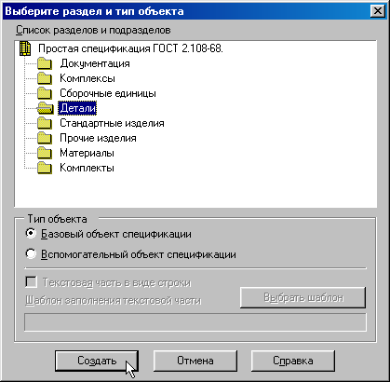

Рис. 14.3

6.     В появившемся окне заполните ячейки *Обозначение, Наименование, Количество* и нажмите ***ОК***, рис. 14.4.

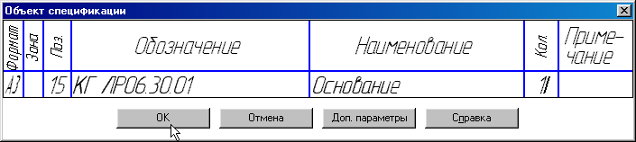

Рис. 14.4

7.     После этого в чертеже появился объект спецификации. В обычном режиме эта информация не видна, но ее можно в любой момент просмотреть и отредактировать. Не обращайте внимание на значение номера позиции. Правильную расстановку номеров позиций система выполнит в режиме работы со спецификацией.

8.    Таким же способом зарегистрируйте все детали из раздела ***Детали.*** (Можно регистрировать объекты из разных разделов спецификации, каждый раз указывая тот раздел, в котором находится регистрируемый объект). Зарегистрируйте в разделе ***Документация*** Сборочный чертеж.

9.     Для того, чтобы просмотреть информацию об объектах спецификации, выполните ***команду Сервис – Объекты спецификации – Редактировать объекты.*** На экране появится окно, содержащее бланк спецификации с созданными в нем объектами. Это не спецификация, а режим сборочного чертежа. Такое окно называется ***подчиненным режимом спецификации***. Можно одновременно просматривать и окно подчиненного режима, и окно со сборочным чертежом. Для этого выполните команду ***Окно - Мозаика – Все окна***. Сделайте текущим окно подчиненного режима и щелкните на кнопке ***Масштаб по ширине листа*** в строке параметров, рис. 14.5.

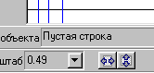

Рис. 14.5

Затем сделайте текущим окно со сборочным чертежом и щелкните на кнопке ***Показать все*** на Панели управления, рис. 14.6.

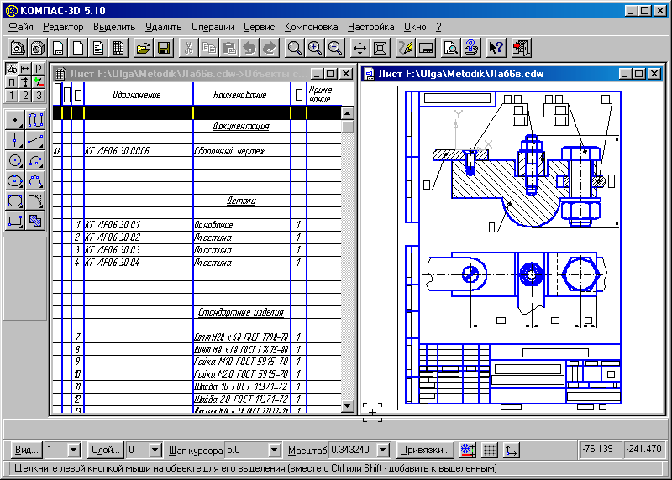

Рис. 14.6

*Примечание:*

Если Вы не выделяли объект спецификации перед его регистрацией, то необходимо связать объект спецификации в окне подчиненного режима с объектом на чертеже сборочной единицы. Для этого:

•   Выделите изображение (**обязательно линию – выноску**, обозначающую номер позиции) детали «Основание» (самая нижняя деталь) на сборочном чертеже.

•   Перейдите в окно подчиненного режима и сделайте текущим объект Основание – щелкните на строке объекта мышью.

•   Выполните команду ***Сервис – Редактировать состав объекта*** (можно нажать кнопку ***Редактировать состав объекта*** на Панели управления, рис. 14.7).

•   В окне сообщения о редактировании состава объекта щелкните на кнопке ***Добавить***, рис. 14.8.

 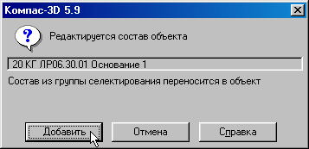 

Рис. 1534.7 Рис. 14.8 Рис. 14.9

10.   Сделайте активным окно подчиненного режима, выделите строку объекта, например, Основания. Активизируйте кнопку ***Показать состав объекта*** на Панели управления, рис. 14.9 При этом на сборочном чертеже система должна выделить цветом подключенный объект.

**Создание спецификации и подключение к ней сборочного чертежа.**

1.     Для создания новой спецификации нажмите кнопку ***Новая спецификация*** на Панели управления, рис. 14.10. На экране появился пустой бланк спецификации. **Сохраните ее под именем *пр14*.**

Рис. 14.10

2.     Выполните команду ***Настройка – Настройка спецификации***. На экране появится диалоговое окно ***Настройка спецификации***, рис. 14.11. Проверьте, включен ли флажок ***Связь сборочного чертежа со спецификацией*** и кнопка ***Связь с расчетом позиций***. Включите флажки ***Рассчитывать позиции*** и ***Рассчитывать зоны***.

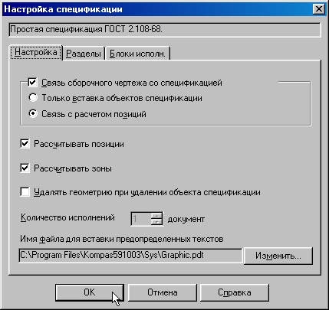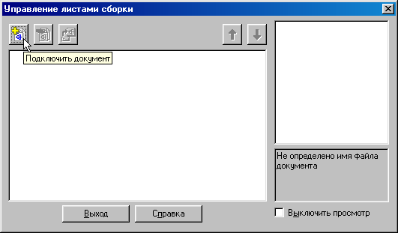

Рис. 14.11 Рис. 14.12

3.     Подключите новую спецификацию к сборочному чертежу. Сделайте активным окно спецификации. Выполните команду ***Сервис – Управление листами сборки***. В диалоговом окне Управление листами сборки щелкните на кнопке ***Подключить документ***,   
рис. 14.12.

4.     В диалоговом окне ***Выберите файлы для открытия*** сделайте текущим имя сборочного чертежа и щелкните на кнопке ***Открыть,*** рис. 14.13.

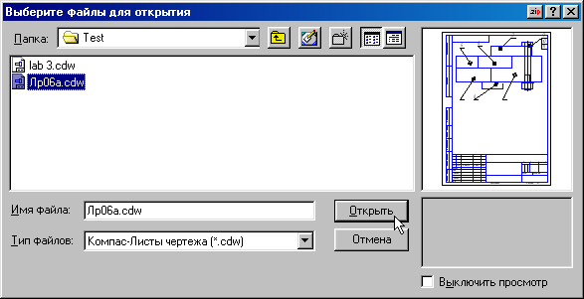

Рис. 14.13

Вы вернетесь в диалоговое окно ***Управление листами сборки***. В списке подключенных файлов будет присутствовать имя выбранного чертежа. Щелкните на кнопке ***Выход***, рис. 14.14. В спецификации появились все объекты.

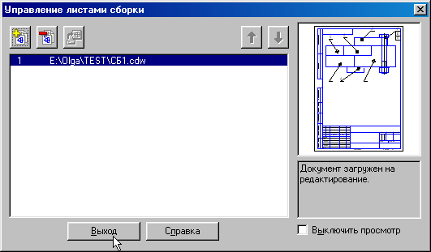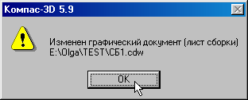

Рис. 14.14 Рис. 14.15 Рис. 14.16

5.     Система проставила в спецификации номера позиций объектов согласно ГОСТ2.108-68. Необходимо согласовать проставленные номера позиций в спецификации с номерами позиций в сборочном чертеже. Для этого нажмите кнопку ***Синхронизировать данные*** на Панели управления, рис. 14.15.

Вы получите данные об изменении сборочного чертежа, рис. 14.16.

После выполнения синхронизации номера позиций в спецификации и на сборочном чертеже станут одинаковыми.

6.     Система в данный момент работает в нормальном режиме. В данном режиме спецификация представляется как один непрерывный и бесконечный бланк без основной надписи. Для выполнения основной надписи щелкните на кнопке ***Разметка страниц*** на Панели управления, рис. 14.17. Система автоматически разделит спецификацию на страницы и добавит к каждой из них элементы оформления.

 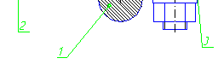

Рис. 14.16 Рис. 14.18

7.     Заполните основную надпись. Для активизации основной надписи выполните в ее области двойной щелчок. Для подтверждения заполнения основной надписи щелкните мышью на свободном поле спецификации.

8.  Выполните выравнивание полочек для простановки номеров позиций по горизонтали и, если необходимо, по вертикали. Для этого сделайте окно со сборочным чертежом активным. Выделите необходимое количество выносных линий, рис. 14.18. Выполните команду ***Сервис – Выравнивание полочек - по горизонтали*** и на запрос системы ***Укажите базовую точку*** укажите курсором необходимое положение полочек, рис. 14.19

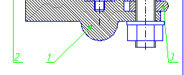

Рис. 14.19

## Практическая работа №16

## Поиск профессиональной информации в информационных поисковых системах

**Отправка и прием сообщений с помощью почтовой службы Internet.**

**Цель работы:** Изучение информационной технологии органи­зации поиска информации в сети Интернет и с помощью средств ВТ позволить студентам подготовиться к занятиям по подготовке к дипломному проектированию.

**Постановка задачи:** Найти материал , необходимые для выполнения дипломного задания и оформить средствами MS Word в соответствии с требованиям оформления творческих работ.

**Алгоритм выполнения работы:**

1. Загрузить персональный компьютер

2. Загрузить браузер

3. Зайти на Сайт-поисковик.

4. Путешествуя по ссылкам в поисковике и по другим сайтам, выбрать интересующую информацию и скопировать в MS Word.

5. Подготовленный к оформлению материал оформить в соответствии с требованиями и распечатать на принтере.

Задание 16.1. Произвести поиск сайтов в наиболее популярных поисковых системах общего назначения в русскоязычном Интер­нете (Рунете).

Краткая справка. Наиболее популярными русскоязычны ми поисковыми системами являются:

Rambler — [www.rambler.ru](http://www.rambler.ru);

Апорт — [www.aport.ru](http://www.aport.ru);

Япс1ех — [www.yandex.ru](http://www.yandex.ru).

Англоязычные поисковые системы:

Yahoo — [www.yahoo.com](http://www.yahoo.com).

Специализированные поисковые системы позволяют искать информацию в специализированных слоях Интернета. К ним мож­но отнести поиск файлов на серверах FTP и систему поиска адресов электронной почты WhoWhere.

**Порядок работы**

* 1. Запустите Internet Explorer. Бели компьютер не подключен к Интернету, то при запуске сначала будет предложено установить соединение с организацией, предоставляющей доступ к сети Ин­тернет. Выполните соединение.

Для перехода в определенное место или на определенную страни­цу воспользуйтесь адресной строкой главного окна Internet Explore

Краткая справка. Адрес узла (URL) обычно начинается с имени протокола, за которым следует обслуживающая узел орга­низация, например в адресе <http://www.rambler.ru> «http:/www» указывает, что это сервер Web, который использует протокол http, домен «.ru» определяет адрес российских узлов.

* 1. Произведите поиск в поисковой системе Rambler.

Введите в адресную строку адрес (URL) русскоязычной поис­ковой системы Rambler — [www.rambler.ru](http://www.rambler.ru) и нажмите клавишу [Enter] (рис. 16.1). Подождите, пока загрузится страница. Обратите внимание на изображение вращающегося земного шара в правом верхнем углу экрана (это обозначает, что идет процесс загрузки). В это же время на панели инструментов активизируется красная кнопка Остановить, предназначенная для остановки загрузки.

Рассмотрите загрузившуюся главную страницу — вы видите поле для ввода ключевого слова и ряд рубрик. Для перехода на ссылки, имеющиеся на странице, подведите к ссылке курсор и щелкните левой кнопкой мыши. Ссылка может быть рисунком или текстом другого цвета (обычно с подчеркнутым шрифтом). Чтобы узнать, является ли элемент страницы ссылкой, подведите к нему указатель. Если указатель принимает вид руки с указательным паль­цем, значит, элемент является ссылкой.

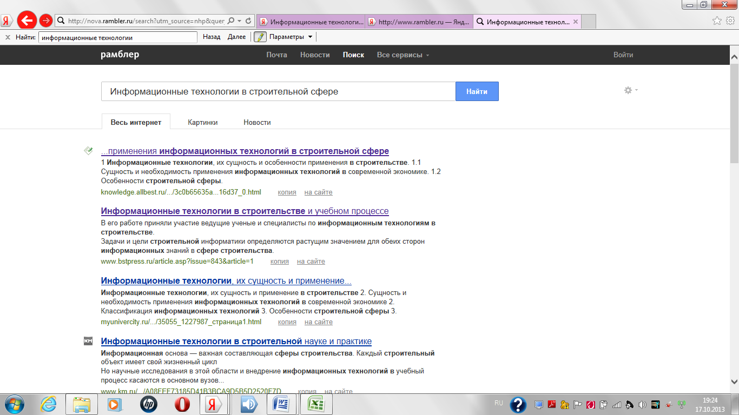

Рис. 16.1. Поисковая система Rambler — [www.rambler.ru](http://www.rambler.ru)

1. Введите в поле поиска словосочетание «Информационные технологии в строительной сфере» и нажмите кнопку Найти!
2. Убедитесь, что каталог Web работает достаточно быстро. Про­грамма через некоторое время сообщит вам, что найдено опреде­ленное количество документов по этой тематике. Определите, сколь­ко документов нашла поисковая система.
3. Запомните страницу из списка найденных, представляющую для вас интерес, командой Избранное/Добавить в папку.
4. Сохраните текущую страницу на компьютере. Выполните ко­манду Файл/Сохранить как, выберите папку для сохранения, за­дайте имя файла и нажмите кнопку Сохранить. 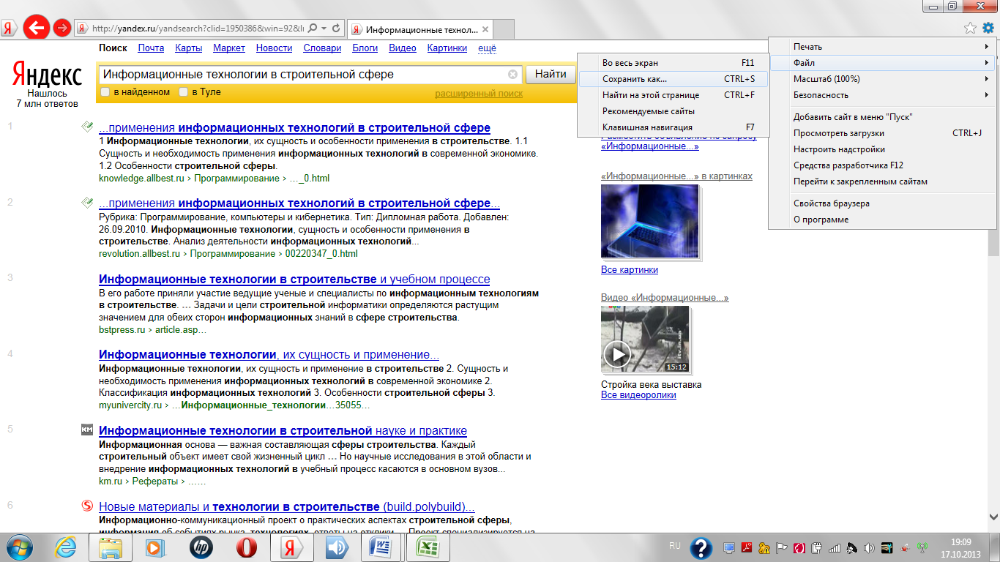 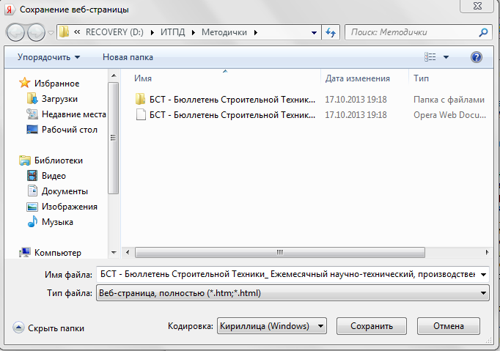

Рис. 16.2 Вариант сохранения странички на жесткий диск.

1. Для поиска информации на текущей странице выполните команду *Файл*/Найти на этой странице (или нажмите клавиши [Ctrl]-[F]). В окне поиска наберите искомое выражение, например «Строительные технологии» или «информационные технологии»(рис. 16.3), и нажмите кнопку Найти далее. Откройте страничку одной из найденных энциклопедий.



Рис. 16.3. Задание поиска на странице

1. Произведите поиск в поисковой системе Яndex. Откройте поисковый сервер Яndex — [www.yandex.ru](http://www.yandex.ru). (рис. 16.4). В поле поиска задайте «Энциклопедии», нажмите кнопку Найти, сравните ре­зультаты с поиском в Рамблере.

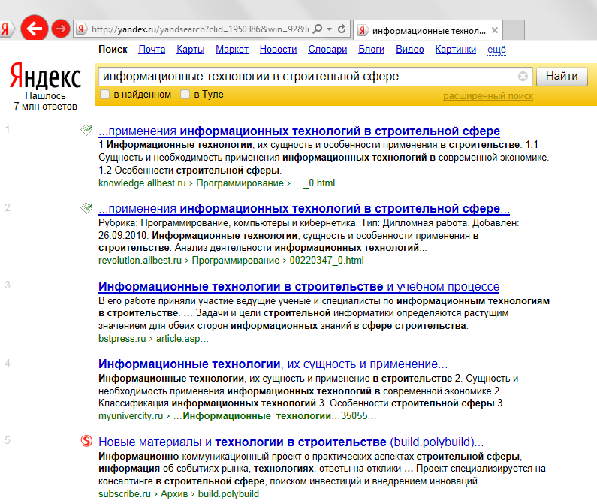 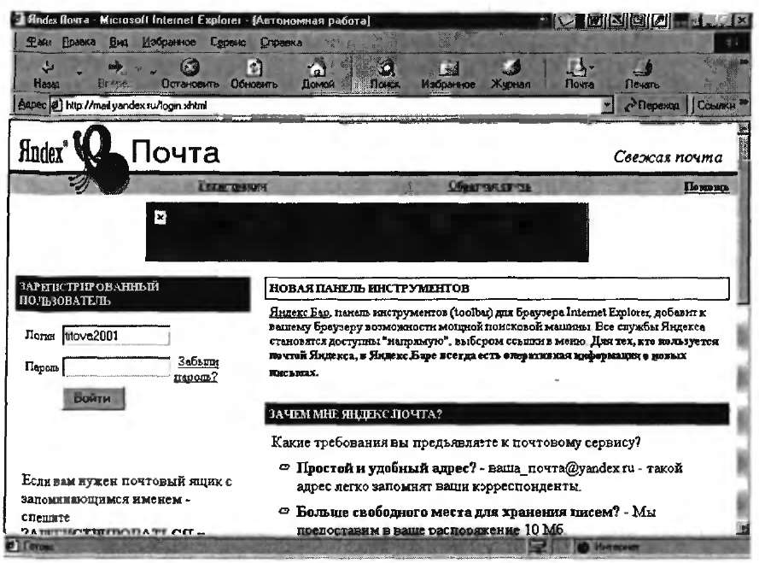

Рис. 16.4. Поисковый сервер Яndех — [www.yandex.ru](http://www.yandex.ru). Рис. 16.5. Почтовый сервер Яndex - «Почта»

1. Сузьте круг поиска и найдите информацию, например, о строительных технологиях (в поле поиска введите «внедрение систем САПР»). Сравните полученные результаты с предыдущим поиском.

Введите одно слово «Финансы в строительстве» в поле поиска. Отличается ли результат от предыдущего поиска? Попробуйте поставить перед поисковой системой задачу найти информацию о какой-нибудь конкретной валюте, предположим «инвестиции». Сравните результаты поиска.

Задание 16.2. Произвести поиск в интернет-энциклопедии Ки­рилла и Мефодия.

Порядок работы

1. Введите в адресную строку адрес (URL) русскоязычной мегаэнциклопедии Кирилла и Мефодия — [www.mega.km.ru](http://www.mega.km.ru) и нажмите клавишу [Enter] (рис. 16.6)

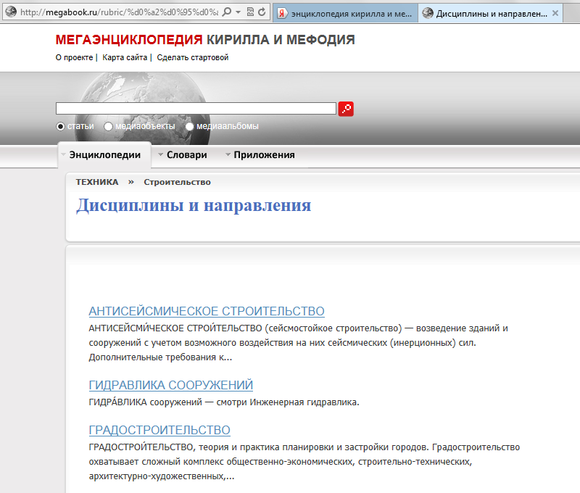 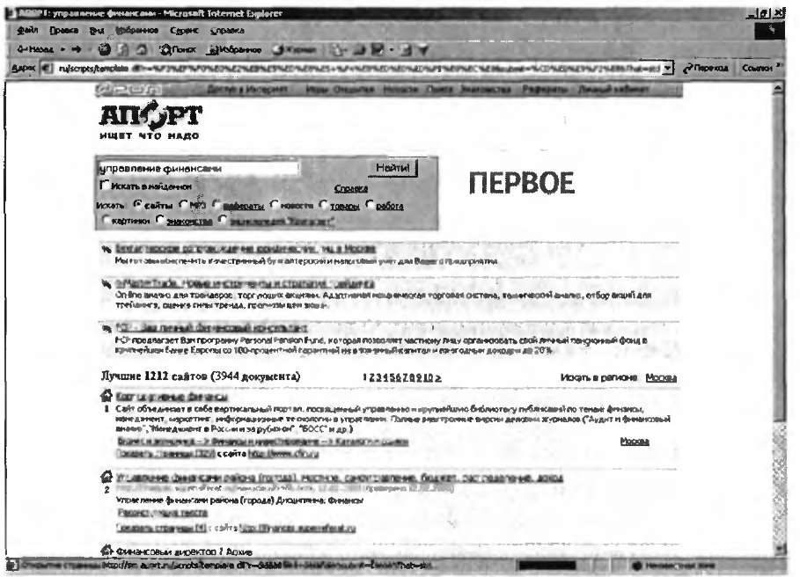

Рис. 16. 6. Энциклопедия Кирилла и Мефодия Рис. 16.7. Поисковая система Апорт

1. Найдите в энциклопедии сведения о строительстве, для этого в поле поиска наберите словосочетание «Направления строительства».
2. Скопируйте найденные сведения в текстовый документ. Для копирования содержимого всей страницы выполните команду Правка/Выделить все (или горячие клавиши Ctrl+A) и команду Правка/Копировать. Откройте но­вый документ текстового редактора MS Word и выполните коман­ду Правка/ Вставить.

Задание 16.3. Произвести поиск по нескольким поисковым сер­верам.

Краткая справка. Мегапоисковый инструмент — это про­грамма, которая посылает ваш запрос сразу на несколько серверов, а затем собирает наиболее вероятные источники необходимой вам информации на одной странице. Один из лучших поисковых инст­рументов в WWW — сервер SavvySearch (в переводе с англ. — По­иск здравого смысла) (http:/[www.savvysearch.com](http://www.savvysearch.com)).

Загрузите сервер SavvySearch (http:/[www.savvysearch.com](http://www.savvysearch.com)). Вве­дите поисковый запрос «Dollar» на английском языке. Запустите поиск, посмотрите результаты поиска.

Задание 16.4. В системе электронного поиска адресов электрон­ной почты WhoWhere ([www.whowhere.lycos.com](http://www.whowhere.lycos.com)) найти своих од­нофамильцев.

Введите имя, фамилию и предполагаемый домен. Сформируйте список.

**Самостоятельная работа обучающихся:**

Работа с основной и дополнительной литературой.

Работа над индивидуальными дипломными проектами.

## Практическая работа №17

## Работа со специальными программами, используемыми в профессио­нальной деятельности. Поиск профессиональной информации в информационных поисковых системах

**Цель работы**: получить представление о специализированной программе SolidWorks

**SolidWorks** (Солидворкс) — программный комплекс САПР для автоматизации работ промышленного предприятия на этапах конструкторской и технологической подготовки производства. Обеспечивает разработку изделий любой степени сложности и назначения. Работает в среде Microsoft Windows. Разработан компанией SolidWorks Corporation, ныне являющейся независимым подразделением компании Dassault Systemes (Франция). Программа появилась в 1993 году и составила конкуренцию таким продуктам, как AutoCAD и Autodesk Mechanical Desktop, SDRC I-DEAS и Pro/ENGINEER.

* Решаемые задачи:
* Конструкторская подготовка производства (КПП):
* 3D проектирование изделий (деталей и сборок) любой степени сложности с учётом специфики изготовления.
* Создание конструкторской документации в строгом соответствии с ГОСТ.
* Промышленный дизайн.
* Реверсивный инжиниринг.
* Проектирование коммуникаций (электрожгуты, трубопроводы и пр.).
* Инженерный анализ (прочность, устойчивость, теплопередача, частотный анализ, динамика механизмов, газо/гидродинамика, оптика и светотехника, электромагнитные расчеты, анализ размерных цепей и пр.).
* Экспресс-анализ технологичности на этапе проектирования.
* Подготовка данных для ИЭТР.
* Управление данными и процессами на этапе КПП.
* Технологическая подготовка производства (ТПП):
* Проектирование оснастки и прочих средств технологического оснащения
* Анализ технологичности конструкции изделия.
* Анализ технологичности процессов изготовления (литье пластмасс, анализ процессов штамповки, вытяжки, гибки и пр.).
* Разработка технологических процессов по ЕСТД.
* Материальное и трудовое нормирование.
* Механообработка: разработка управляющих программ для станков с ЧПУ, верификация УП, имитация работы станка. Фрезерная, токарная, токарно-фрезерная и электроэрозионная обработка, лазерная, плазменная и гидроабразивная резка, вырубные штампы, координатно-измерительные машины.
* Управление данными и процессами на этапе ТПП
* Управление данными и процессами:
* Работа с единой цифровой моделью изделия.
* Электронный технический и распорядительный документооборот.
* Технологии коллективной разработки.
* Работа территориально-распределенных команд.
* Ведение архива технической документации по ГОСТ
* Проектное управление.
* Защита данных. ЭЦП.
* Подготовка данных для ERP, расчет себестоимости.

Система включает программные модули собственной разработки, а также сертифицированное ПО от специализированных разработчиков (SolidWorks Gold Partners).

Видео Уроки по SolidWorks для начинающих - Часть 1

Видео Уроки по SolidWorks для начинающих - Часть 1 - Архив представляет собой набор из 130 уроков, позже опишу подробнее, и изложу остальные части видеоуроков ...

<http://yarmarka.ucoz.ua/load/2-1-0-4> (Реплика с указанного портала)

«Здравствуйте уважаемые пользователи. Сразу небыло времени подробнее описать данный материал, поэтому извините. Итак, уроки SolidWorks которые я хочу выложить на страницы своего сайта у меня уже есть давно и я к сожалению не могу вспомнить всех нюансов, связанных с ними, думаю если у вас установлен классический видеоплеер 123, то все будет ок. Данные уроки сам просматривал, правда не все, ибо тому узнал из первых десятков было достаточно, чтобы создавать трехмерные модели сложной формы, да и сейчас если требуется иногда просматриваю чтобы освежить память. Данные Уроки состоят из четырех частей примерно по 500 Мб. В один файл не сбивал потому возникла мысль, что человек который загрузит первую часть отвала загружать остальные, поскольку ей цьго будет достаточно, или же просто не понравятся уроки, хотя это мало вероятно:) Ну что же загружайте, со временем постараюсь выложить остальные части, следите за обновлениями. В низу в таблице постараюсь поставить ссылки на следующие части видеоуроков по Солид Воркс. Спасибо что прочитали до этого места!»

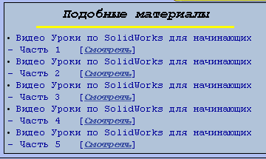http://yarmarka.ucoz.ua/load/2-1-0-4

**ЗАКЛЮЧЕНИЕ**

После выполнение практических работ по учебной дисциплине "Автоматизированные системы обработки информации" студент будет

**уметь:**

применять программное обеспечение, компьютерные и телекоммуникационные средства в профессиональной деятельности;

отображать информацию с помощью принтеров, плоттеров и средств мультимедиа;

устанавливать пакеты прикладных программ;

составлять и оформлять техническую и отчетную документацию о работе производственного участка;

разрабатывать и внедрять в производство ресурсо- и энергосберегающие технологии, обеспечивающие необходимую продолжительность и безопасность работы машин;

участвовать в подготовке документации для лицензирования производственной деятельности структурного подразделения;

свободно общаться с представителями отечественных и иностранных фирм-производителей подъемно-транспортных, строительных, дорожных машин и оборудования;

**знать:**

состав, функции и возможности использования информационных и телекоммуникационных технологий в профессиональной деятельности;

основные этапы решения задач с помощью электронно-вычислительных машин;

перечень периферийных устройств, необходимых для реализации автоматизированного рабочего места на базе персонального компьютера;

технологию поиска информации;

технологию освоения пакетов прикладных программ;

технологию оформления технической и отчетной документации о работе производственного участка;

**иметь практический опыт:**

организации работы коллектива исполнителей в процессе технической эксплуатации подъемно-транспортных, строительных, дорожных машин и оборудования;

планирования и организации производственных работ в штатных и нештатных ситуациях;

оценки экономической эффективности производственной деятельности при выполнении технического обслуживания и ремонта подъемно-транспортных, строительных, дорожных машин и оборудования, контроля качества выполняемых работ;

оформления технической и отчетной документации о работе производственного участка.

А так же будет обладать следующими общими и профессиональными компетенциями:

ОК 1. Понимать сущность и социальную значимость своей будущей профессии, проявлять к ней устойчивый интерес.

ОК 2. Организовывать собственную деятельность, выбирать типовые методы и способы выполнения профессиональных задач, оценивать их эффективность и качество.

ОК 3. Принимать решения в стандартных и нестандартных ситуациях и нести за них ответственность.

ОК 4. Осуществлять поиск и использование информации, необходимой для эффективного выполнения профессиональных задач, профессионального и личностного развития.

ОК 5. Использовать информационно-коммуникационные технологии в профессиональной деятельности.

ОК 6. Работать в коллективе и команде, эффективно общаться с коллегами, руководством, потребителями.

ОК 7. Брать на себя ответственность за работу членов команды (подчиненных), результат выполнения заданий.

ОК 8. Самостоятельно определять задачи профессионального и личностного развития, заниматься самообразованием, осознанно планировать повышение квалификации.

ОК 9. Ориентироваться в условиях частой смены технологий в профессиональной деятельности.

ОК 10. Исполнять воинскую обязанность, в том числе с применением полученных профессиональных знаний (для юношей).

ПК 1.1. Обеспечивать безопасность движения транспортных средств при производстве работ.

ПК 1.2. Обеспечивать безопасное и качественное выполнение работ при использовании подъемно-транспортных, строительных, дорожных машин и механизмов.

ПК 1.3. Выполнять требования нормативно-технической документации по организации эксплуатации машин при строительстве, содержании и ремонте дорог.

ПК 2.1. Выполнять регламентные работы по техническому обслуживанию и ремонту подъемно-транспортных, строительных, дорожных машин и оборудования в соответствии с требованиями технологических процессов.

ПК 2.2. Контролировать качество выполнения работ по техническому обслуживанию и ремонту подъемно-транспортных, строительных, дорожных машин и оборудования.

ПК 2.3. Определять техническое состояние систем и механизмов подъемно-транспортных, строительных, дорожных машин и оборудования.

ПК 2.4. Вести учетно-отчетную документацию по техническому обслуживанию и ремонту подъемно-транспортных, строительных, дорожных машин и оборудования.

ПК 3.1. Организовывать работу персонала по эксплуатации подъемно-транспортных, строительных, дорожных машин и оборудования.

ПК 3.2. Осуществлять контроль за соблюдением технологической дисциплины при выполнении работ.

ПК 3.3. Составлять и оформлять техническую и отчетную документацию о работе ремонтно-механического отделения структурного подразделения.

ПК 3.4. Участвовать в подготовке документации для лицензирования производственной деятельности структурного подразделения.

# ИНФОРМАЦИОННОЕ ОБЕСПЕЧЕНИЕ

**Основные источники:**

1. Информационные технологии в профессиональной деятельности: Учебное пособие для студентов СПО. Е.В. Михеева.– М.: Издательский дом "Академия", 2009. – 384с.
2. Практикум по информационным технологиям в профессиональной деятельности: Учебное пособие для студентов СПО. Е.В. Михеева. – М.: Издательский центр "Академия", 2009. – 256 с.
3. Компьютерные сети: Учебное пособие. / Н.В. Максимов, И.И. Попов. - М.: ИНФА-М, 2010. – 448 с.
4. Информационная безопасность. Учебное пособие для студентов СПО. Т.Л. Партыка и др. - М.: Форум - ИНФА-М, 2010. – 368 с.
5. Основы информатики и вычислительной техники: Учебное пособие для студентов СПО. М.В. Борисова.– М.: Издательский дом "Академия", 2009. – 390с.

**Дополнительные источники:**

1. Информационные технологии в профессиональной деятельности: Учебник. Е.В. Филимонова. – Ростов н/Д: Феникс, 2004. – 352с.
2. AutoCad 2002: Лекции и упражнения. А.И. Чуприн. – СПб.: ООО "ДиаСофтЮП", 2001. – 768 с.
3. Самоучитель полезных программ. 2-е изд. А. Левин. – СПб.: Питер, 2001. – 720с.
4. Вычислительные системы, сети и телекоммуникации В.Л. Бройдо.– СПб.: Питер, 2002. – 688 с.
5. Защита компьютерной информации. Б.Ю. Анин. – СПб.: БХВ - Петербург, 2001. – 350 с.

**Интернет-ресурсы:**

1. cipds.al.ru - Как устроен Интернет: Компьютерные сети, Интернет, взаимодействие клиентов и серверов. WEB и электронная почта, принцип работы и настройка программ.
2. [http://www.ezpc.ru/- Энциклопедия](http://www.ezpc.ru/-энциклопедия) необходимых компьютерных знаний.
3. <http://www.taurion.ru/> - Книги, учебники, самоучители и задания для самостоятельной подготовки к работе в MS Office.
4. <http://bazkurs.autocad-master.ru> – видеокурсы по САПР AutoCad
5. [http://autocad-master.ru](http://autocad-master.ru/) - обзор журналов САПР AutoCad
6. <http://autocad-profi.ru/>– электронные книги:

* 2D черчение в AutoCAD 2007-2010, Климачева Т.Н.
* Трёхмерная компьютерная графика и автоматизация проектирования в AutoCAD, Климачева Т.Н.
* 3d технология построения чертежа в AutoCAD, Хейфец А.Л., Логиновский А.Н.
* Самоучитель AutoCAD 2009 официальная русская версия, Н.В. Жарков
* Выполнение сборочных чертежей в AutoCAD, кафедра инженерной графики БГУИР

1. <http://compteacher.ru/engineering/autocad/1352-video-uroki-autocad-2010-chast-6.html> - видео уроки по AutoCAD 2010
2. <http://autocad-profi.ru/downloading_2d_cherchenie.php> -видео уроки